ქართულ-ამერიკული უნივერსიტეტი

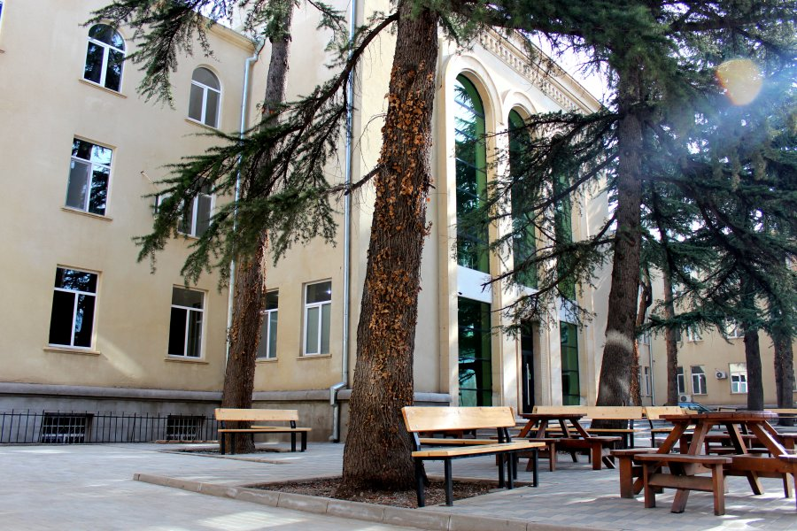

სტრატეგიული განვითარების გეგმა

2017 - 2021

- შესავალი
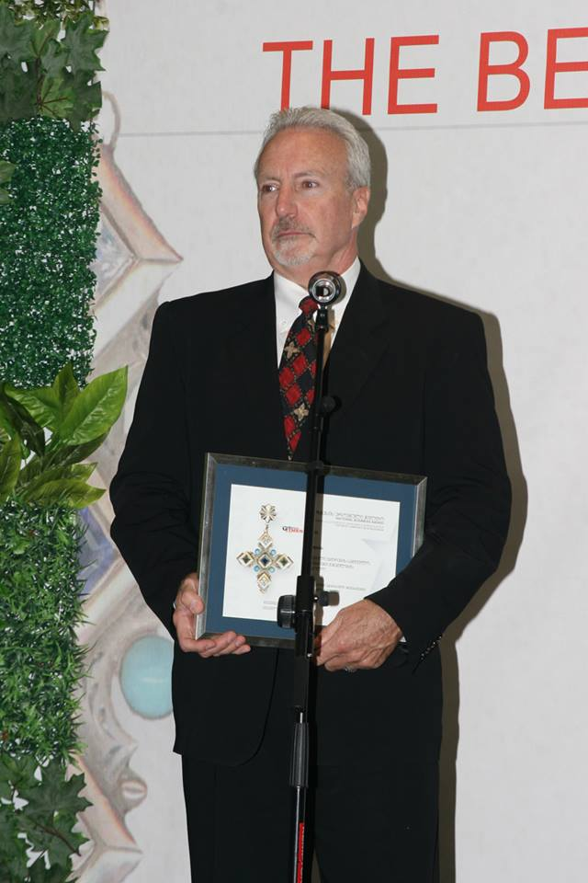
ქართულ-ამერიკული უნივერსიტეტი (ქაუ) წარმოდგენილ სტრატეგიულ გეგმაში მოიაზრება როგორც თანამედროვე ქართულ საგანმანათლებლო ბაზარზე მოქმედი წარმატებული სასწავლო-სამეცნიერო და ბიზნეს სუბიექტი. უნივერსიტეტი, რომელიც თავისი საზოგადოებრივი მისიიდან გამომდინარე, მისი საქმიანობით გამუდმებით მზადაა იყოს ერთგული იმ ღირებულებებისა და ამოცანებისადმი, რომელიც დგას ჩვენი საზოგადოების წინაშე. ქართულ-ამერიკული უნვერსიტეტი მზადაა და ცდილობს აიღოს ის პასუხისმგებლობა რაც მომდინარეობს ჩვენი ქვეყნის, საზოგადოების ისტორიული ამოცანებიდან, წარმატებით იქნეს გამოყენებული ქვეყნის გენეტიკურად ყველაზე ძლიერი, ინტელექტუალური რესურსი, ქვეყნის მომავალი ინტეგრაციული და წარმატებული განვითარებისათვის.
ქართულ-ამერიკული უნივერსიტეტის აკადემიური პრეტენზიები და შესაბამისი წარმატებები განპირობებულია მისი შემადგენელი ძირითადი სასწავლო-სამეცნიერო ერთეულების - სკოლების (ფაკულტეტების) წარმატებულობაზე, რომელთაგან უმეტესმა უკვე მიაღწია მნიშვნელოვან წარმატებებს როგორც საგანმანათლებლო, ისე დასაქმების ბაზარზე. შესაბამისად, უნივერსიტეტის განვითარების ერთ-ერთი სტრატეგიული მაგისტრალი სწორედ ქაუ-ს სკოლების საუნივერსიტეტო და უნივერსიტეტს გარეთ საქმიანობისათვის ორგანიზაციული, მატერიალური და ფინანსური მხარდაჭერა და განვითარებაა. აღნიშნულიდან გამომდინარე, ქაუ-ს სტრატეგიული განვითარება მოიცავს როგორც შიდა, ისე ქვეყნის წინაშე არსებული ინტეგრაციული პროცესების ამოცანიდან გამომდინარე, რეგიონალურ და გლობალურ საგანმანათლებლო სივრცეში გასვლას და ორიენტირებას, შესაბამისი ბაზრებისათვის მისი საგანმანათლებლო და სამეცნიერო პროდუქტის წარმატებულ შეთავაზებას.
ამასთან, მოცემული სტრატეგიული გეგმა ერთის მხრივ, ეფუძნება ცალკეულ სკოლების პროდუქტს და აქტიობებს, მათ მიღწევებს და მეორეს მხრივ, ამ ყველაფერზე დაყრდნობით სცილდება სკოლების აქტიობების დიაპაზონს და მოიცავს აქტიობებს, რომლებიც ორიენტირებულია იმ ტიპის მომსახურებაზე, რაც ნათლად აჩვენებს უნივერსიტეტის, როგორც ერთიანი მთელის მისწრაფებას, მისი ინსტიტუციების მიერ მიღწეული შედეგების უფრო ფართოდ გამოყენების შესახებ და ზრდის უნივერსიტეტის, როგორც თანამედროვე აკადემიური დაწესებულების დანიშნულებას და მოთხოვნილებას საზოგადოებრივი მისიის შესასრულებლად.
ყოველივე ზემოთ აღნიშნული წარმოდგენილ სტრატეგიულ გეგმაშიც და რეალურ საუნივერსიტეტო ცხოვრებაში ნათლად აჩვენებს, უნივერსიტეტის როგორც ერთიანი ორგანიზმის სინთეზს ქვემოდან ზემოთ და პირიქით, რაც ზრდის მისი მოქნილობისა და შემოქმედებითობის დინამიკას. ეს დინამიკა, თავის მხრივ უზრუნველყოფს ზოგადად უნივერსიტეტის მობილურობას და ადექვატურობას ყველა იმ ამოცანის მიმართ რასაც სახავს, როგოც საკუთრივ ქართული სინამდვილე, ასევე ის ინტეგრაციული და გლობალური გამოწვევები, რომელშიც საქართველო ჩართულია სხვადასხვა გარემოებების გათვალისწინებით.
ქაუ-ს განვითარების სტრატეგიული გეგმის შედგენა მისი ინსტიტუციონალური ერთობის და ავტონომიურობის ფარგლებში მნიშვნელოვან გარანტიას იძლევა, რომ უნივერსიტეტმა ნათლად გაიაზრა და შექმნა გარანტირებულად ხარისხიანი საგანმანათლებლო მომსახურება, მისი მუდმივი განვითარების და ინტეგრირებულობის პერსპექტივით.
წინამდებარე დოკუმენტის მიზანია განსაზღვროს უნივერსიტეტის განსაკუთრებული ადგილი უმაღლეს საგანმანათლებლო სივრცეში. ხაზი გაუსვას და მაქსიმალუდარ საჯარო გახადოს ის ღინისძიებები და საშუალებები, რომელთა საშუალებითაც უნივერსიტეტს შეუძლია თავისი წვლილი შიტანოს საზოგადოების განვითარებაში.

- ქაუ-ს მისია, მისიის მხარდამჭერი აქტიობების და ღირებულებების კომპლექსი (მისია, მიზნები, ამოცანები )

2017-2023 წლების სტრატეგიული გეგმა შემუშავებულია და მორგებულია საგანმანათლებლო ბაზარზე არსებული მოთხოვნების გათვალისწინებით და ეყრდნობა ქაუ-ს დღეისათვის საყოველთაოდ გაცხადებულ მისიას, მიზნებსა და ამოცანებს.

2.1. მისია
უმაღლესი განათლების შესახებ საქართველოს კანონმდებლობის შესაბამისად, ქაუ მისი განსაკუტრებული და გამორჩეულიიღებს პასუხისმგებლობას ქვეყნის საგანმანათლებლო სივრცეში უზრუნველყოს სახელმწიფოებრივი და საზოგადოებრივი განვითარების, ქვეყნის ინტეგრაციული ამოცანების შესაბამისი შესაბამისი სასწავლო და საგანმანათლებო სტანდარტები.
ქაუ-ს მისიაა მოწინავე სამეცნიერო-კვლევით და სასწავლო-პრაქტიკულ მოდელებზე ბაზირებული კვლევის წარმოება და ინოვაციური განათლების მიცემა, საყოველთაოდ აღიარებული მაღალი სოციალური და მორალური პასუხისმგებლობის მქონე კადრების წარმოება, რის ძალითაც გაუ:
. თავის წვლილის შეიტანს ჩვენი საზოგადოების ინტელექტუალური, კულტურული სოციალ-ეკონომიკური განვითარების საქმეში;
. ხელს უწყობს საგანმანათლებლო სივრცეში უნივერსიტეტის მთავარ უპირატესობათა გამოყენებით ცოდნის შექმნას, შენახვას და გადაცემას;
. საექსპერტო და კვლევითი საქმიანობის წარმოებით და ფარგლებში ხელს უწყობს ზოგადსაკაცობრიო და ეროვნული ღირებულებეის დამკვიდრებას, რითაც ხელს უწყობს სამოქალაქო თანამშრომლობისა და პასუხისმგებლობის გაღვიებას.
. უზრუნველყობს აკადემიური თავისუფლებისა და მტელი სიცოცხლის მანძილზე სწავლების პრინცჯიპების ხეშეწყობას;
. ახორციელებს საერთაშორისო აკადემიური, სამეცნიერო და კულტურული თანამშრომლობის განვითარება.
უზრუნველყოფს საერთაშორისო და ეროვნული გამოცდილების შერწყმის გზით მაღალკვალიფიციურ საგანმანათლებლო მომსახურეობას

ქაუ მუდმივად ახორციელებს საგანმანათლებლო პროგრამების ხარისხის გაუმჯობესებას სტრატეგიული დაგეგმარების, ხარისხის მართვის, აკადემიური პერსონალის კვალიფიკაციის ამაღლების, თანამედროვე კვლევების, ეფექტური და გამჭვირვალე მართვის სტრუქტურის მეშვეობით. ქაუ უზრუნველყოფს საქართველოს
კანონმდებლობით გათვალისწინებული აკადემიური ხარისხების მინიჭებას იმ მოთხოვნილებების შესაბამისად, რაც წაეყენებათ სამეცნიერო თუ პრაქტიკოს სპეციალისტებს მსოფლიო ბაზრის მზარდი გაფართოების, რეგიონალური, სავაჭრო და პოლიტიკური ბლოკების ჩამოყალიბების, კომპიუტერული და ტელეკომუნიკაციების განვითარების და ამ პროცესში საქართველოს ინტეგრაციის
ფონზე.
ქაუ აგრეთვე ორიენტირებულია იმ საზოგადოებრივი მისიის შესრულებაზე, რომელიც განპირობებულია ქართული საზოგადოების ეროვნული და ინტეგრაციული ინტერესებით. ეს გამოიხატება საერთაშორისო და ეროვნული გამოცდილების შერწყმის გზით მაღალკვალიფიციურ საგანმანათლებლო მომსახურებაში. ქაუ-ს მისია განსაზღვრავს მიზანთა ერთობლიობას, რომელიც განაპირობებს ქაუ-ს ვალდებულებებს მისიასთან მიმართებაში. ამდენად, ქაუ-ს გააჩნია ჩამოყალიბებული მიზნები, ამოცანები, ნათლად დასახული საქმიანობის პრიორიტეტები და მათი განხორციელების ეფექტური სტრატეგიული გეგმა.

2.2. მიზნები
- ქართული და მსოფლიო ჰუმანური ღირებულებების დამკვიდრების ხელშეწყობა, დემოკრატიის იდეალებზე ორიენტაცია, რომლებიც აუცილებელია სამოქალაქო საზოგადოების განვითარებისათვის.
- პიროვნების ინტერესებისა და შესაძლებლობების შესატყვისი უმაღლესი განათლების მიღების, კვალიფიკაციის ამაღლებისა და გადამზადების მოთხოვნილებათა დაკმაყოფილება.
- სტუდენტთა და ფართო საზოგადოების მოთხოვნათა შესაბამისი მაღალი ხარისხის უმაღლესი განათლების შეთავაზება დაინტერესებული პირებისათვის.
- სახელმწიფოს განვითარებისათვის და უმაღლესი განათლების სისტემის სიცოცხლისუნარიანობის უზრუნველსაყოფად ახალი სამეცნიერო პერსონალის მომზადება და გადამზადება.
- საგანმანათლებლო პროგრამებით უზრუნველყოფა, რომლებიც ახდენს ანალიზის, აღქმის, კვლევის და პრეზენტაციის უნარ-ჩვევების განვითარებას.
- პროგრამების შეთავაზება, რომლებიც უზრუნველყოფენ როგორც თეორიული, ისე პრაქტიკული ცოდნის და პროფესიული გამბედაობის გამომუშავებას.
- პროგრამების შეთავაზება, რომლებიც ავითარებს კომუნიკაციის უნარს და ხელს უწყობს უცხო ენების დაუფლებას თანამედროვე საბაზრო მოთხოვნათა შესაბამისად.
- საგანმანათლებლო პროგრამების იმპლემენტაცია მაღალკვალიფიციური ეროვნული და უცხოელი სპეციალისტების მეშვეობით.
- პროფესიულ მომზადებასთან ერთად ზოგადსაგანმანათლებლო ცოდნის მიწოდება მსოფლიოს ისტორიულ, ფილოსოფიურ და იდეოლოგიურ სფეროებში.
- კონკურენტუნარიანი სპეციალისტის მომზადება როგორც სწავლის გაგრძელების, ისე დასაქმების თვალსაზრისით შიდა და გარე ბაზრებზე.
- სამართლიანობის, პატიოსნებისა და ურთიერთპატივისცემის სტანდარტების დანერგვა შიდა საუნივერსიტეტო საზოგადოებაში.
- სტუდენტებისათვის სპეციალობების და დისციპლინების ფართო და თავისუფალი არჩევანის შესაძლებლობა.
- სტუდენტების უფლებების, თავისუფლებებისა და საჭიროებების უზრუნველყოფა და მუდმივი დაცვა.
- შეზღუდული შესაძლებლობების მქონე პირებისათვის შესაბამისი გარემო პირობების შექმნა.
- სხვა ეროვნულ და უცხოურ უნივერსიტეტებთან პარტნიორული თანაშრომლობის ოპტიმიზაცია სამეცნიერო, სასწავლო და სხვა სფეროებში, აგრეთვე სტუდენტთა გაცვლითი პროგრამების რეალიზაცია.
- სამეცნიერო-კვლევითი საქმიანობა თანამედროვე სამეცნიერო-ტექნიკური პროგრესის მოთხოვნათა შესაბამისად და კვლევებისათვის საჭირო გარემოს შექმნა.
- აკადემიური პერსონალის მუდმივი გადამზადება თანამედროვე მოთხოვნების შესაბამის სასწავლო და მეთოდურ საკითხებზე.
- უნივერსიტეტის მართვა სანიმუშო, ეთიკური, სამართლებრივი, გამჭვირვალე და ეფექტური მეთოდებით.
- აკადემიური პროცესის და ადმინისტრაციული მართვის სისტემის მუდმივი შეფასება, მოდიფიცირება და გაუმჯობესება.
- კომფორტული, უსაფრთხო და სწავლებისათვის ხელსაყრელი საუნივერსიტეტო გარემოს შექმნა.
- მუდმივი ზრუნვა თაობების სულიერი და ფიზიკური გაჯანსაღებისათვის სხვადასხვა კულტურული, სპორტული და საქველმოქმედო საქმიანობების განხორციელების გზით.

2.3. ამოცანები
- თანამედროვე მოთხოვნათა შესაბამისი სამივე საფეხურის სასწავლო პროგრამების განვითარება.
- ზოგადი განათლების უზრუნველმყოფი სისტემის და პროგრამების შექმნა და იმპლემენტაცია.
- ეროვნულ და უცხოურ უნივერსიტეტებთან პარტნიორული პროგრამების ოპტიმიზაცია, სტუდენტთა გაცვლითი პროგრამების და ერთობლივი კვლევების ჩათვლით.
- სტუდენტის მიერ ინდივიდუალური სასწავლო პროგრამის შემუშავების უფლების უზრუნველყოფა.
- სტუდენტებისათვის აკადემიური არჩევანის, კარიერული და ფსიქოლოგიური კონსულტაციების, ინფორმაციის ხელმისაწვდომობის და სტუდენტთა თვითმმართველობის ორგანოების საქმიანობების ხელშეწყობა.
- სპეციალური საჭიროებების/შეზღუდული შესაძლებლობების სტუდენტების აღრიცხვიანობის შესაბამისი სისტემის არსებობა, კონფიდენციალურობის უზრუნველყოფა, სასწავლო და დამხმარე ფართების მოწყობა მათი საჭიროებების გათვალისწინებით.
- პოტენციურ დამსაქმებელთან მჭიდრო ურთიერთობა და მათი მუდმივი ინფორმირება უნივერსიტეტის სასწავლო პროგრამებისა და კურსდამთავრებულთა შესახებ.
- ეროვნულ და უცხოურ უნივერსიტეტებთან პარტნიორული პროგრამების ოპტიმიზაციის, სტუდენტთა გაცვლითი პროგრამების და ერთობლივი კვლევითი საქმიანობების მუდმივი ხელშეწყობა.
- სამეცნიერო-კვლევითი პროექტების შემუშავება და რეალიზება.
- სამეცნიერო-კვლევითი ცენტრების (ინსტიტუტების) შექმნა, ცენტრებში შესაბამისი პოტენციალის მობილიზება და სათანადო პირობების უზრუნველყოფა.
- უნივერსიტეტის სამეცნიერო-კვლევითი ცენტრების ხელშეწყობა აწარმოონ ერთობლივი სამეცნიერო-კვლევითი საქმიანობა შესაბამის ორგანიზაციებთან და დაწესებულებებთან.
- უნივერსიტეტის სამეცნიერო-კვლევითი ცენტრების ხელშეწყობა სხვადასხვა საერთაშორისო ორგანიზაციებთან და ფონდებთან თანამშრომლობისათვის.
- საგანმანათლებლო პროგრამების უზრუნველყოფა მაღალკვალიფიციური აკადემიური პერსონალითა და სპეციალისტებით.
- აკადემიური პერსონალის შერჩევა კანონის შესაბამისი თავისუფალი კონკურენციის, გამჭვირვალობისა და სამართლიანობის პრინციპების საფუძველზე.
- პროფესორ-მასწავლებელთა, როგორც უნივერსიტეტის საკვანძო რესურსის, აკადემიური თავისუფლებისა და მართვაში მონაწილეობის მუდმივი უზრუნველყოფა.
- კანონის შესაბამისი მართვის სტრუქტურის არსებობა, მისი საქმიანობისა და გადაწყვეტილებების გამჭვირვალე და ეფექტური მექანიზმების განვითარება.
- კანონმდებლობისა და უნივერსიტეტის შესაბამისი აქტების საფუძველზე აკადემიური პერსონალის მუდმივი ჩართულობის უზრუნველყოფა საუნივერსიტეტო გადაწყვეტილებების მიღებაში.
- საჯარო ინფორმაციის, თანამედროვე ტექნოლოგიებზე ხელმისაწვდომობის და კონფიდენციალური ინფორმაციის დაცვაზე კანონის მოთხოვნათა შესაბამისი ეფექტური სისტემის ფუნქციონირება.
- ადამიანური რესურსების მართვა სამართლიანობის, ხარისხის, პროფესიონალიზმის და ადმინისტრაციული დეონტოლოგიის მოთხოვნათა შესაბამისად.
- მუდმივი ზრუნვა სტუდენტების, აკადემიური და ადმინისტრაციული პერსონალის მსოფლიოს ინტეგრაციულ პროცესებში მონაწილეობისათვის ენებისა და სხვა შესაბამისი ტექნოლოგიების შეთავაზებით.
- ხარისხის მართვის სისტემის მუდმივი სრულყოფა სასწავლო პროცესის გაუმჯობესებისათვის.
- სასწავლო პროცესისა და ადმინისტრაციული მართვის მუდმივი გაუმჯობესება პერიოდული თვითშეფასების გზით.
- ქაუ-ს ეთიკისა და ქცევის კოდექსით განსაზღვრულ ღირებულებათა დაცვა საუნივერსიტეტო საზოგადოების მიერ, რომელიც უზრუნველყოფილია შესაბამისი შიდასამართლებრივი პროცედურებით.
- კომფორტული, უსაფრთხო, სწავლისათვის ხელსაყრელი და მაღალი დონის გარემოს შენარჩუნება სანიტარულ-ჰიგიენური, თანამედროვედ აღჭურვილი დაცვისა და პირველადი სამედიცინო დახმარების სისტემების არსებობით.
- სოციალური, სპორტული, კულტურული პროექტების მუდმივი ხელშეწყობა და მხარდაჭერა სხვადასხვა საკლუბო და გუნდური მუშაობის მეშვეობით.
- საქველმოქმედო მსოფლმხედველობის ჩამოყალიბების ხელშეწყობა და შესაბამისი საქმიანობების წახალისება.
- საზოგადოებრივი და საჯარო ინტერესების გათვალისწინებით ბიზნესის სოციალიზაციისაკენ მუდმივი სწრაფვა კორპორაციულ-სოციალური პასუხისმგებლობების მქონე გაერთიანებებში.
- ყოველთვიური: საჯარო ლექციათა ციკლი „GAUღე კარი გამოწვევებს“ აქტუალურ თემებზე, სტუდენტებისთვის საინტერესო სპიკერებით.

- 2017 წლიდან: GAU-ს PR კლუბი - კონკურსის წესით არჩეული სტუდენტებით საზოგადოებასთან ურთიერთობის სფეროში სამუშაო გუნდის შექმნა, რომელიც ერთი წლის განმავლობაში ჩაერთვება ღონისძიებებისა და აქტივობის ორგანიზებაში, მიიღებს გამოცდილებას, საუკეთესოებს გადაეცემათ სარეკომენდაციო წერილი GAU-სგან და შეღავათი სწავლის გადასახადზე.

- სემესტრში ორჯერ: პროფესიული ორიენტაციის თემაზე შეხვედრა-სემინარები აბიტურიენტებისთვის თბილისსა და საქართველოს რეგიონებში.
- ყოველწლიური: დასაქმების ფორუმი, რომელში 50-ზე მეტი კომპანიის წარმომადგენლები მონაწილეობენ და პირადად ეცნობიან GAU-ს სტუდენტებს, სთავაზობენ მათ სტაჟირების და დასაქმების პროგრამებს.

- ღირებულებები

3.1. აკადემიური თავისუფლება
აკადემიური თავისუფლება მიჩნეულია ერთ-ერთ სტრატეგიულ ღირებულებად, როგორც სწავლის, სწავლების, კვლევის და ერუდიციის აუცილებელი საფუძველი. ქაუ-ს აკადემიურ და სამეცნიერო პერსონალს, სტუდენტს შეუძლია და უნდა იხელმძღვანელოს ამ ღირებულებით სწავლა-სწავლების და კვლევების განხორციელებისას და გამოიყენოს ამ ღირებულების სარეალიზაციოდ საკანონმებლო და ქაუ-ს შიდა რეგულაციებით დადგენილი უფლებები.
ქართულ ამერიკული უნივერსიტეტი მოწოდებულია გამოიყენოს ყველა კანონიერი საშუალება რათა დაიცვას აკადემიური პერსონალი და სტუდენტები აკადემიური თავისუფლების შეზღუდვის ნებისმიერი მცდელობისაგან.

3.2. სამართლიანობა და თანასწორუფლებიანობა
სამართლიანობა უკავშირდება უფლებათა და მოვალეობათა ადეკვატურ განაწილებას და ნებისმიერი ზეწოლის პრევენციას. გაუ მზადაა მისი ერთობის ყველა წევრს მისცეს საუნივერსიტეტო საზოგადოებაში სრულყოფილად მონაწილეობის და საკუთარი პოტენციალის გაზრდის შესაძლებლობა.

  - კეთილსინდისიერება
კეთილსინდისიერება და მაღალი ეთიკური სტანდარტები განსაზღვრავს ყველა იმ აქტიობას, რასაც ახორციელებს უნივერსიტეტი თავისი საგანმანათლებლო, სამეცნიერო-კვლევითი და საზოგადოებრივი მისიის შერულებისას. ამ ღირებულებებით ქაუ მიზნად ისახავს თავის ფარგლებში მოღვაწე პირების თუ კურსდამთავრებულების საშუალებით მიაღწიოს ისეთ ეთიკურ სტანდარტებს, როცა საზოგადოების თითოეული წევრი იცნობს და პატივს სცემს არა მხოლოდ საკუთარ, არამედ საზოგადოების სხვა წევრების უფლებებსა და თავისუფლებებს. უნივერსიტეტი აღიარებს, რომ მისი აკადემიური პერსონალი და სტუდენტები ერთგულნი არიან სამეცნიერო და სხვა ტიპის პროფესიული გაერთიანებების მიერ განსაზღვრული და საყოველთაოდ აღიარებული ეთიკისა და წესების მიმართ ეროვნულ და საერთაშორისო დონეზე. ზოგად-ეთიკური და პროფესიული ეთიკური ნორმებისა და სტანდარტების გადაცემა, სრულყოფა და გავრცელება უნივერსიტეტის აკადემიური პროგრამების სავალდებულო და მნიშვნელოვანი ნაწილია, რომლის ხარიახიან რეალიზაციაზე განსაკუთრებით ზრუნავს შესაბამის პროგრამაში ჩართული პროფესურა და ადმინისტაციული პერსონალი.

  - ინსტიტუციური ეფექტურობის და განვითარებისაკენ სწრაფვა
ინსტიტუციური განვითარების და ეფექტურობისაკენ სწრაფვა უნივერსიტეტის ერთ-ერთი სტრატეგიული საზრუნავია, რომელსაც იგი მუდმივად ახორციელებს იმ შეფასებითი საშუალებებით და კრიტერიუმებით რომლებითაც იზომება უნივერსიტეტის და მისი ცალკეული ერთეულების მიღწევები. ამ შეფასების შედეგებს უნივერსიტეტი იყენებს ანალიზის და შესაბამისი აქტიობების განსახორციელებლად რაც გამოიკვეთა და საჭიროა ამა თუ იმ მიმართულების ან სტრუქტურის საქმიანობის გასაძლიერებლად.

3.5.სტუდენტის და პერსონალის თავისუფალი დაშვება და მონაწილეობა
ქართულ-ამერიკული უნივერსიტეტი საყოველთაოდ აცხადებს, რომ მისი შესაძლებლობების და რესურსების გამოყენება ანუ მასში, სწავლა, სწავლება და თანამშრომლობა შეუძლია ყველა ადამიანს რაიმე შეზღუდვის გარეშე, შესაბამისი სტატუსის მოპოვებისათვის არსებული საკანონმდებლო რეგულაციების გზით და საშუალებით.
სტუდენტი საერთო ეროვნული გამოცდების და სხვა დადგენილი რეგულაციების გზით, აკადემიური პერსონალი ღია, გამჭვირვალე და ობიექტური კონკურსის გზით თავისუფლად მოიპოვებს უფლებას ჩაერთოს ქაუ-ს ცხოვრებაში მიუხედავად მათი ეროვნული, რასობრივი და სოციალური კუთვნილებისა, განურჩევლად მათი კანის ფერისა, ენისა, სქესისა, რელიგიისა, პოლიტიკური და სხვა შეხედულებებისა, მიუხედავად მათი წარმოშობისა, წოდებრივი მდგომარეობისა და საცხოვრებელი ადგილისა.
ქაუ ამ ღირებულების დაცვით ქმნის აკადემიურ და საერთო მრავალფეროვნებას, რაც უნივერსიტეტის და ზოგადად საზოგადოების წარმატებულობის საფუძველია.
გარდა აღნიშნულისა, ამ ღირებულების რეალიზაციას უნივერსიტეტი უზრუნველყოფს სტუდენტებისათვის სტუდენტური თვითმმართველობის, სხვა სტუდენტური გაეთიანებების მხარდაჭერის, განვითარების და აკადემიური პერსონალისთვის უნივერსიტეტის საგანმანათლებლო საქმიანობის განმახორციელებელ შესაბამის სტრუქტურებში დაშვების და მონაწილეობის გზით.

3.6. გამჭვირვალობა
უნივერსიტეტი იღწვის იყოს გამჭვირვალე თავისი საქმიანობის ყველა სფეროში: სასწავლო, სამეცნიერო, საფინანსო, საზოგადოებრივი და ა.შ.

4. სტრატეგიული დაგეგმარების მეთოდოლოგია და პრინციპები
წინამდებარე სტრატეგიული გეგმის შემუშავება მისი არქიტექტონიკა და შინაარსი ეყრდნობა რამდენიმე სტრატეგიულ პრინციპს

- მაღალი აკადემიური სტანდარტების და ბაზარზე ორიენტირებული საგანმანათლებლო პროგრამების შემუშავება და იმპლემენტაცია;
- სტუდენტის წარმატებულობა აკადემიური მიღწევების და კარიერული მიღწევების სფეროში;
- სწრაფვა სწავლა-სწავლების, კვლევის და მოწინავე ტექნოლოგიების განვითარებისაკენ;
- საზოგადოებრივი მისიის გაცნობიერება და შესრულება;
- უნივერსიტეტის როგორც გრძელვადიანი, ისე საშუალოვადიანი სამოქმედო გეგმების დაგეგმარების თანამონაწილეობითი პროცესის უზრუნველყოფა;
- უნივერსიტეტის სამოქმედო გეგმების გამომდინარეობა შესაბამისი კანონმდებლობით დეკლარირებული მოიზნებიდან
- სტრატეგიული გეგმების ფარგლებში, უნივერსიტეტის საქმიანობის პრიორიტეტების განსაზღვრა, ქვეყანაში უმაღლესი განათლების დეკლარირებული და საკანონმდებლოდ რეგლამენტირებული მიზნებისა და ამოცანების შესაბამისად;
- უნივერსიტეტის სამოქმედო გეგმის უზრუნველყოფის უზრუნველყოფის, სამოქმედო გეგმით გათვალისწინებული მიზნების მიღწევადობისათვის, უნივერსიტეტის ფუნქციონირების ყველა აუცილებელი ასპექტების განჭვრეტადობა და ეფექტიანი გამოყენება;
- სტუდენტთა კონსტიგენტის განსაზღვრის მეთედოლოგიის განსაზღვრა დაწესებულების რესურსებთან მიმართებით;
- სტყუდენთა კონტიგენტის და საქმიანობის განსაზღვრა შრომის ბაზრის მოთხოვნათა ანალიზისა და გათვალისწინებით;
- სტუდენტთა რაოდენობის განსაზღვრა ბაზრის, საზოგადოებრივი და სახელმწიფოებრივი გამოწვევებისა და პრობლემების გათვალისწინებით;

- 2017-2020 წლების სტრატეგიული მიზნები და აქტიობები
საგანმანათლებლო სივრცეში არსებული სადღეისო გამოწვევებიდან გამომდინარე, ქაუ წინამდებარე სტრატეგიული გეგმის ფარგლებში, მომდევნო ექვსწლიან პერიოდში მიზნად ისახავს კონცენტრირება მოახდინოს შემდეგ სტრატეგიულ მიმართულებებზე

5.1. კვლევა
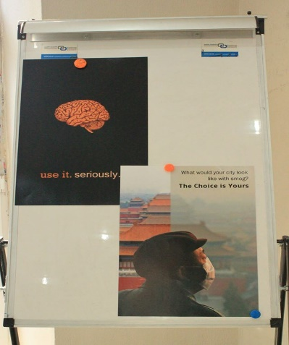
სტრატეგიული პერიოდისთვის უნივერსიტეტი მიზნად ისახავს კვლევითი გარემოს გაფართოებას და იმ საერთაშორისო სტანდარტების უზრუნველყოფას, რომლებიც კვლევით საქმიანობას წაეყენება მეცნიერულ-ტექნიკური პროგრესის მიღწევების და კვლევების მეთოდოლოგიურ მოთხოვნებს თვალსაზისით, ამ მიმართულებით უნივერსიტეტის მისწრაფებაა:
შექმნას აღნიშნულის შესაბამისი, ადეკვატური, რელევანტურ კვლევაზე ორიენტირებული ფინანსური მხარდაჭერის მექანიზმი;
სამეცნიერო-კვლევითი საქმიანობის შეფასების განხორცილება;
უწყვეტი და ხარისხიანი სასწავლო-სამეცნიერო საქმიანობის წარმოება და აკადემიური პერსონალის ფინანსური სტიმულირება;
სამეცნიერო-კვლევითი და სასწავლო პროცესის მაქსიმალური ინტეგრაციის ხელშეწყობა (მიღწევა);
ერთის მხრივ მეცნიერულ-ტექნიკური პროგრესის განვითარების და მეორეს მხრივ ქვეყანაში კვლევითი საქმიანობის დაფინანსების და მხარდაჭერის არსებული რეალობიდან გამომდინარე ადექვატური და შედეგიანი სამეცნიერო და კვლევითი პოლიტიკის ჩამოყალიბება (წარმოება);
სემინარების, შეხვედრების, კონფერენციების ორგანიზება;
უნივერსიტეტის პრესტიჟის და გავლენის ამაღლება სამეცნიერო-კვლევით სფეროში;
ახალ ცოდნაზე, ხარისხზე და სამეცნიერო-პრაქტიკული შედეგის მქონე კვლევითი პროცესის ხელშეწყობა;
საზღვარგარეთის წამყვან უნივერსიტეტებთან და/ან სამეცნიერო ცენტრებთან თანამშრომლობა, ახალგაზრდა მკვლევარების პროფესიული სრულყოფის მიზნით, ახალგაზრდა მეცნიერ-მკვლევართა მხარდამჭერი პროგრამების ხელშეწყობა და განხორციელება (სტაჟირება, სწავლება, ერთობლივი კვლევები, მიწვევა, გაცვლა და ა.შ.);
უნივერსიტეტში სამეცნიერო კონფერენციების, სკოლა-სემინარების, საზაფხული სკოლების ორგანიზება;
უნივერსიტეტში მოქმედი სამეცნიერო-კვლევითი ცენტრების და ინსტიტუტების პოტენციალის გაძლიერება. მათი კოორდინაცია და ინტერდისციპლინური სამეცნიერო-კვლევითი საქმიანობის წახალისება;
მეცნიერების კომერციალიზაცია და გამოყენებითი მნიშვნელობის გაზრდის მიზნით კონტაქტების გაზრდა ბიზნეს სექტორთან, სამთავრობო და არასამთავრობო ორგანიზაციებთან, სხვა არასაუნივერსიტეტო ცენტრებთან;
საერთაშორისო სამეცნიერო თანამშრომლობის სტრატეგიის შემუშავება;
ქაუ-ს ფარგლებში დღეისათვის არსებული სამეცნიერო სფეროების და პოტენციალის კვლევა და შეფასება;
სამეცნიერო-კვლევითი საქმიანობის და მისი შედეგების, როგორც შიდა საუნივერსიტეტო, ისე გარე აუდიტორიის წინაშე წარდგენა და პოპულარიზაცია; კვლევითი საქმიანობის პროცესში რეალური საჯაროობის და ჩართულობის უზრუნველყოფა;
სამეცნიერო-კვლევითი საქმიანობის ისეთი ახალი და ნოვატორული ხერხების გამოყენება და მათი საშუალებით დისციპლინათაშორისი მოკლევადიანი სამეცნიერო ჯგუფების, კლასტერების შექმნა, პროექტების ფარგლებში არსებული კვლევითი სამეცნიერო ჯგუფების ხელშეწყობა, რაც უნივერსიტეტს საშუალებას მისცემს დროული და ადექვატური რეაგირებისათვის დღევანდელ სწრაფად ცვალებად სამყაროში პრობლემური საკითხების და თემების მიმართ;
უნივერსიტეტის დოქტორანტების და აკადემიური პერსონალის სამეცნიერო-კვლევითი ურთიერთ თანამშრომლობის გაზრდა.

  - ხარისხიანი სწავლა-სწავლება

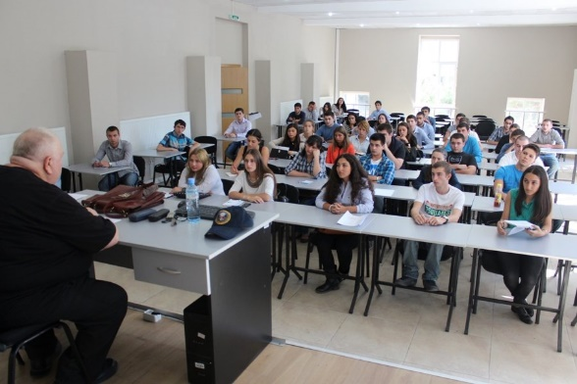
სტრატეგიული გეგმის სამოქმედო პერიოდში უნივერსიტეტის ერთ-ერთ მთავარ სტრატეგიულ მიმართულებად დარჩება გამოიყენოს არსებული, შეიმუშაოს და დანერგოს სწავლების ისეთი მიდგომები და მეთოდები, რომლებიც უზრუნველყოფენ კვლევაზე დაფუძნებული ცოდნის გაპრაქტიკულების უნარების გამომუშავებას, რამაც სტუდენტს საშუალება უნდა მისცეს მიიღოს თეორიულ-პრაქტიკული ხასიათის ცოდნა, ჩვევები და შესაბამისი ღირებულებები, ადექვატური პროფესიული გამბედაობა.

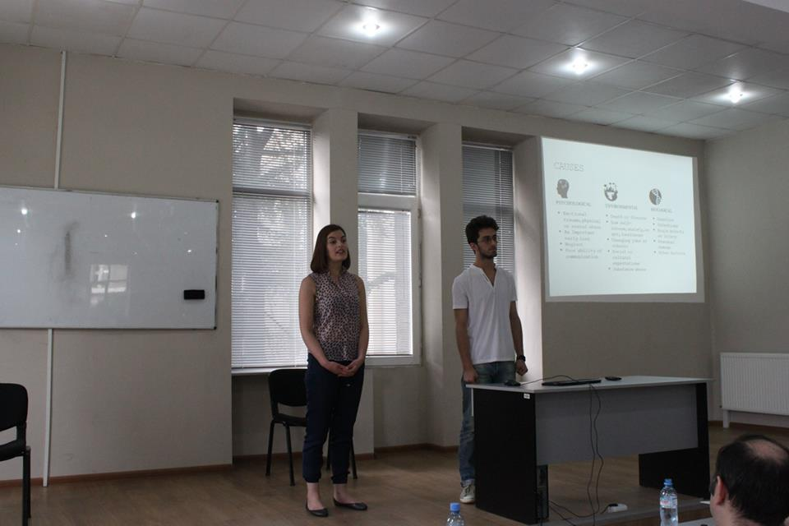
ამ მიმართულებამ უნდა მოიცვას:
ხარისხის განვითარების და მონიტორინგის შეუფერხებელი და უწყვეტად ფუნქციონირებადი სისტემის მუდმივი განვითარება და სრულყოფა;
ხარისხის უზრუნველყოფის სამსახურის სტრუქტურული და ფუნქციონალური ოპტიმიზაცია და განვითარება საფაკულტეტო და საუნივერსიტეტო დონეზე;
აკადემიური პროცესის მართვის სისტემის განვითარების და სრულყოფის ღონისძიებათა სტრატეგიის შემუშავება და შესაბამისი ღონისძიებების გატარება;
ისეთი მეთოდების შემუშავება, რომლებიც უზრუნველყოფენ ისეთ სასწავლო პროცესს, სადაც შესაძლებელი იქნება კვლევაზე დაფუძნებული სწავლების მეტი სისტემურობა;
ისეთი სასწავლო სტრატეგიის დანერგვა რომელიც სრულად გაითვალისწინებს არსებულ გამოცდილებებს და ამასთან, წაახალისებს ისეთი სტრატეგიების ინიცირებას, რომელიც დაფუძნებული იქნება საკუთრივ ქაუ-ს აკადემიური პერსონალის პრაქტიკულ გამოცდილებაზე და მოემსახურება პრობლემური სწავლების, თეორიულ-პრაქტიკული სწავლების და თანამედროვე ინოვაციური სწავლების გამოყენება-დანერგვას;
შექმნას არსებული საგანმანათლებლო პროგრამებისათვის ახალი შესაძლებლობები მათი მობილობის, სრულყოფის, ბაზარზე ორიენტირებულობის და დასაქმების მეტი პერსპექტივის, მათში სტუდენტების ჩართულობის თვალსაზრისით;
შექმნას სწავლა-სწავლების თანამედროვე ტექნოლოგიების შეუფერხებელი და ფართო გამოყენების შესაძლებლობა;
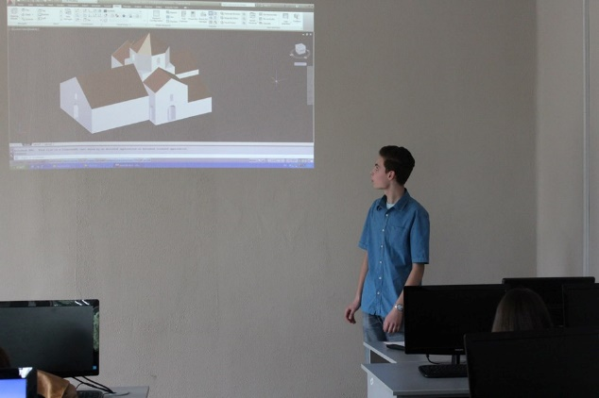
სისტემატურად შეაფასოს, განავითაროს და უზრუნველყოს თეორიული და პრაქტიკული სწავლების კოორდინაციის და დაახლოების საკითხები;
სადოქტორო პროგრამების განვითარება თანამედროვე სტანდარტების და მოთხოვნების შესაბამისად.

  - სტუდენტური განვითარება და მხარდაჭერა
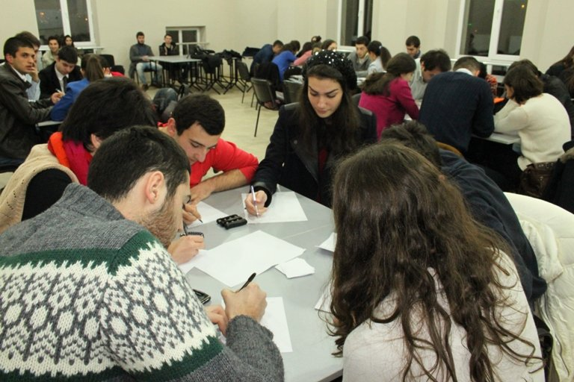
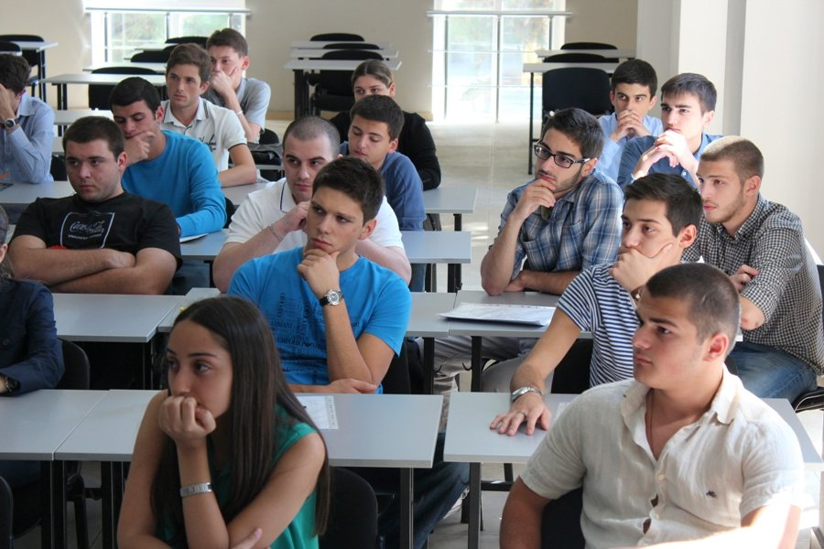
ქაუ ორიენტირებულია სტუდენტებს შესთავაზოს ისეთი განათლება, რომელსაც შეუძლია და უნდა შეცვალოს მათი და საზოგადოების ცხოვრება უკეთესი მომავლისაკენ. ამ ამოცანიდან გამომდინარე უნივერსიტეტი ყველა სტუდენტს, მათი შესაძლებლობებიდან გამომდინარე, სთავაზობს თანაბარ შანსს გამოიყენოს უნივერსიტეტის შესაძლებლობები და იყოს კონკურენტუნარიანი დასაქმების ბაზარზე, მოახდინოს გავლენა და შეცვალოს მოვლენები საკუთარი და საზოგადოებრივი ინტერესების შესაბამისად.

უნივერსიტეტი ამ მიმართულებას მიიჩნევს საქმიანობის მთავარ მაგისტრალად იმ გარემოებათა გათვალისწინებით, რომ ზოგადად უნივერსიტეტის პრესტიჟი და რეიტინგი სწორედ კონკურენტუნარიანი სტუდენტის, კურსდამთავრებულის წარმატებაზე და კეთილგანწყობაზეა დამიკიდებული.

ამისთვის:

- ქაუ უპირველესად სტუდენტებს სთავაზობს მოწინავე და კონკურენტუნარიან საგანმანათლებლო პროგრამებს, რომელთა შემუშავება ერთის მხრივ, უზრუნველყოფილია შესაბამისი დარგის წამყვანი მეცნიერების, შესაბამისი სფეროს დამსაქმებლების და თავად სტუდენტების მონაწილეობით;
- სამოქმედო პერიოდისათვის კიდევ უფრო სრულყოფილი და ჩართულობის თვალსაზრისით უფრო მასშტაბური გახდება პროგრამების შემუშავების არსებული მექანიზმი. ამასთან, ეს მექანიზმი კიდევ უფრო მეტ შესაძლებლობას მისცემს სტუდენტს მისი პროფესიული ინტერესებისა და დასაქმების პერსპექტივის გათვალისწინებით მოახდინოს გავლენა პროგრამის შინაარსსა და არქიტექტონიკაზე;

- ექვსწლიანი სტრატეგიული პერიოდის განმავლობაში უნივერსიტეტი შეიმუშავებს ღონისძიებათა გეგმას, რათა უფრო მომზიდველი გახადოს უნივერსიტეტი როგორც სტუდენტების, ასევე პოტენციური სტუდენტებისათვის. ამ გეგმამ უნდა გაითვალისწინოს ისეთი აქტიობები როგორიცაა:

- სწავლის ხარისხის გაზრდა მოქნილი პროგრამების და საწავლო პროცესის მეშვეობით;

- ინვესტირების გაგრძელება აკადემიური, ადამიანური რესურსის გაძლიერება-წახალისების კუთხით;

- სტუდენტთა საერთაშორისო კომუნიკაციისა და ხელმისაწდომობის უფრო გაძლიერება;

- იმ მატერიალური და ინფორმაციული რესურსის გაძლიერება, რომელსაც სტუდენტები მოიხმარენ მათი კონკურენტუნარიანობისთვის;

- ისეთი სტრატეგიის შემუშავება, რომელიც კიდევ უფრო შეუწყობს ხელს სტუდენტების კულტურული, შემოქმედებითი და სპორტული პოტენციალის გამოვლენას და მათ ეროვნულ და საერთაშორისო ასპარეზზე წარმატებებს;

- სტედენტთა ჩართულობის მოტივაციის გაზრდას აკადემიური, ზოგადად საუნივერსიტეტო ცხოვრების პროცესში, არამხოლოდ თვითმმართველი გაერთიანებების, არამედ დროებითი საინიციატივო ან ცალკეული ვოლუნტარების დონეზე.

5.4. აკადემიური მხარდაჭერის და რესურსის განვითარება
ინფორმაციული ტექნოლოგიები, ბიბლიოთეკა, სასწავლო-სამეცნიერო და სხვა ინფორმაციული მონაცემების არქივაცია

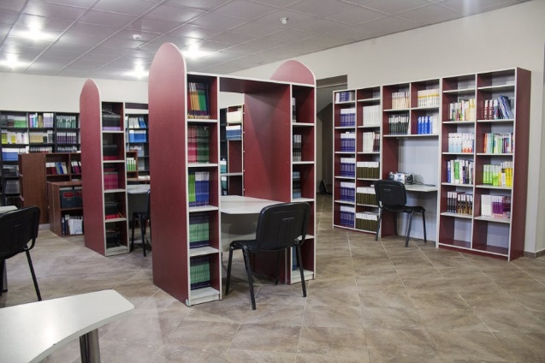
გაიზრდება იმ საინფორმაციო ტექნოლოგიების ხელმისაწვდომობა, რომლებიც გამოიყენება სასწავლო და სამეცნიერო მიზნებისათვის. უნივერსიტეტი პერმანენტულად იზრუნებს მისი პოტენციალის ზრდისათვის ამ მიმართულებით;

სისტემატურად გაიზრდება უნივერიტეტის ბიბლიოთეკის როგორც წიგნადი ფონდი, ისე ელექტრონულ რესურსებთან წვდომის არეალი და შესაძლებლობები;

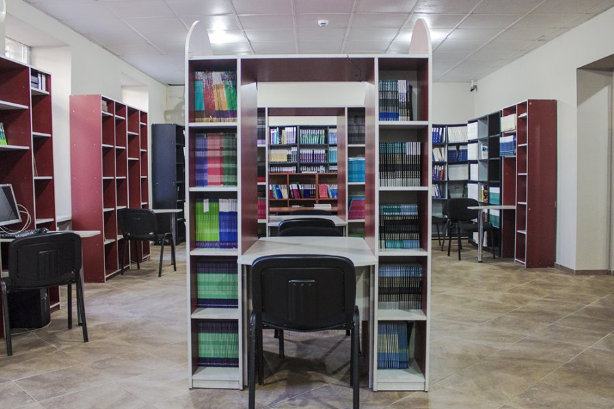
მომზადდება უნივერსიტეტის ახალი საბიბლიოთეკო სტრატეგია, რომელიც დახვეწს სტუდენტებისა და აკადემიური პერსონალის საბიბლიოთეკო მომსახურების ფორმებს და შესაძლებლობებს;

მოხდება უნივერსიტეტში არსებული ყველა სახის ინფორმაციის დაარქივების და ხელმისაწვდომობის ახალი სტრატეგიის შემუშავება, რაც ხელს შეუწყობს როგორც უნივერსიტეტის შიგნით, ისე მის გარეთ დაინტერესებული პირების კანონიერ ხელმისაწვდომობას არსებულ ინფორმაციაზე.

5.5. ადმინისტრირება და მართვა
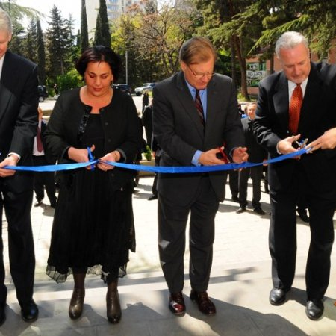
ქაუ განსაკუთრებულ მნიშვნელობას და პასუხისმგებლობას აკისრებს ადმინისტრაციულ კორპუსს მომსახურების და უნივერსიტეტის შეუფერხებელი ფუნქციონირების პროცესში. უნივერსიტეტს შემუშავებული აქვს სტრატეგია, როგორც რეკრუტერების, ისე პერსონალის გადამზადების საკითხებში. რამდენადაც უნივერსიტეტი ფუნქციონირებს, როგორც კერძო სასწავლო საგანმანათლებლო დაწესებულება, იგი პერმანენტულად გააგრძელებს ადმინისტრირების მეთოდების, შესაბამისი საკადრო პოლიტიკის და მათი უზრუნველყოფის საკითხების სრულყოფას.
ამით უნივერსიტეტი გეგმავს:

- უზრუნველყოს უნივერსიტეტის ადმინისტრაციული პოტენციალის შეფასება და მისი განვითარება შესაბამისი მიმართულებებით;
- ყველა რგოლის ადმინისტრატორისათვის, გადაწყვეტილების მისაღებად შესაბამისი უნარებისა და ოპერატიულობის საკითხში დახმარების აღმოჩენა
- პერმანენტულად იზრუნოს უნივერსიტეტის თანამშრომლების ღირსეული და ადეკვატური სამუშაო პირობების გაუმჯობესებისათვის.

5.6. ფინანსური მხარდაჭერის მოდელი
უნივერსიტეტის ყოვედღიურ საზრუნავს წარმოადგენს მისი ფინანსური მექანიზმების დივერსიფიცირება უნივერსიტეტის მდგრადი განვითარების უზრუნველსაყოფად. უნივერსიტეტის დღეისათვის წარმოებული საფინანსო პოლიტიკა, როგორც წარმატებული ბიზნეს სუბიექტისა, შეფასებული და მხარდაჭერილია მსხვილი და ავტორიტეტული საფინანსო ორგანიზაციების მიერ, რისთვისაც იგი სარგებლობს ოპიკის (OPIC) რამდენიმე მილიონიანი შეღვათიანი სესხით. უნივერსიტეტს, როგორც წარმატებულ აკადემიურ სუბიექტს სოციალური მეცნიერებების სფეროში გააჩნია მილიონიანი ევროს ბიუჯეტიანი ტემპუსის პროექტი, რაც უნივერსიტეტს შესაძლებლობას უქმნის სტრატეგიულ პერიოდისთვის:
- თავისი ფინანსური სახიდან და ავტორიტეტიდან გამომდინარე იფიქროს და შექმნას ახალი ფინანსური შესაძლებლობები და რესურსები;
- შეიმუშაოს სკოლების და პროგრამების ფინანსური უზრუნველყოფის და თავისუფალი ფონდების შექმნის სტრატეგია, რათა უზრუნველყოს აკადემიური პროგრამების და სამეცნიერო საქმიანობის წარმატებული იმპლემენტაცია;
- განავითაროს ის ფინანსური წახალისებები და მხარდაჭერის მექანიზმები, რომლებითაც იგი დღეს ფინანსურ შეღავათებს უწევს სტუდენტებს;

5.7. შენობა და სხვა მატერიალური რესურსი
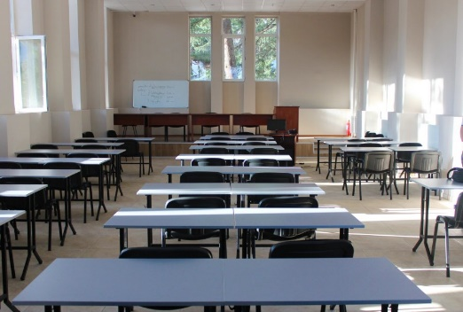
უკანასკნელი სასწავლო წლების განმავლობაში თვისობრივად და რაოდენობრივად გაუმჯობესდა ქაუ-ს სასწავლო სამეცნიერო, ადმინისტრაციული და სამეურნეო მიზნებისათვის საჭირო მატერიალური შესაძლებლობები. ქაუ-ს საკუთრებაში გააჩნია ფართი, რომელიც მდებარეობს ქალაქის ერთ-ერთ ცენტრალურ და საუნივერსიტეტო გარემოსთვის შესაფერის ადგილზე. მისი მდებარეობა და მისაწვდომობა მნიშვნელოვნად უწყობს ხელს სტუდენტების და პროფესორ-მასწავლებელების ფინანსურ შეღავათებს გადაადგილებისათვის და დროის ეკონომიას მათი საქმიანობისათვის. უნივერსიტეტი უწყვეტად ზრუნავს ისეთი ინფრასტრუქტურის შესაქმნელად და გასაუმჯობესებლად სადაც შესაძლებელი იქნება სწავლისა და კვლევის საქმიანობისათვის სადღეისო მოთხოვნების დაკმაყოფილება. მოცემულ პერიოდში ქაუ შეეცდება გააკეთოს მეტი იმ მიმართულებით, რომ გარემო სტუდენტებს, პროფესორ-მასწავლებლებს და პერსონალს სრულად უქმნიდეს ღირსეულობის და პატრიოტული დამოკიდებულების განცდას, წარმატებებისაკენ და შემოქმედებითობისაკენ სწრაფვის მეტ სურვილს. შესაბამისად, ქაუ მომდევნო ექვსი წლის განმავლობაში:
- კვლავ შეუწყვეტლად იზრუნებს უნივერსიტეტის საქმიანობისათვის განკუთვნილი ფართის შეიარაღება-გადაიარაღებისათვის ახალი და მოწინავე ტექნოლოგიებით, პერმანენტულად გაამდიდრებს სასწავლო და სხვა მიზნებისათვის განკუთვნილი მოწყობილებებით;
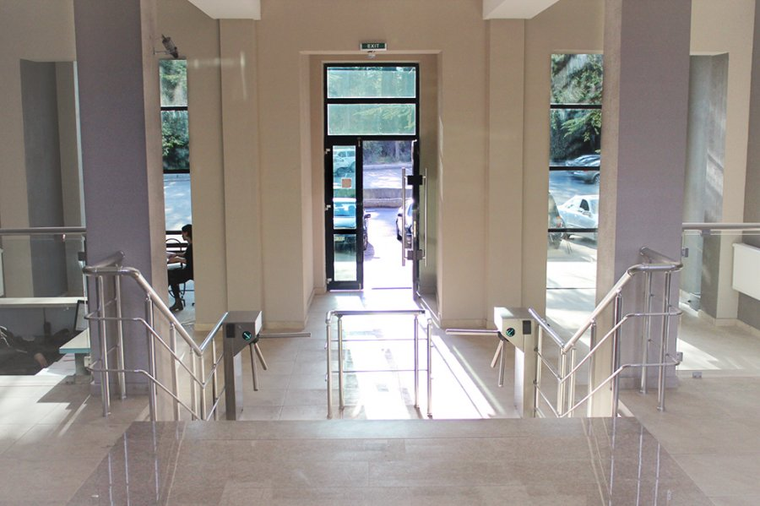
- უნივერსიტეტი მრავალფეროვნების იდეიდან გამომდინარე, მისი მატერიალური სივრცის უზრუნველყოფის დროს, იზრუნებს იმ კულტურული, ფილოსოფიური თუ რელიგიური ფასეულობების სათანადო ასახვისა და მოპყრობისათვის სადაც უნივერსიტეტში ინტეგრირებული ან სტუმრად მყოფი ადამიანი თავს იგრძნობს თავისუფლად და ღირსეულად;

5.8. საზოგადოებრივი მისია და სოციალური პასუხისმგებლობა
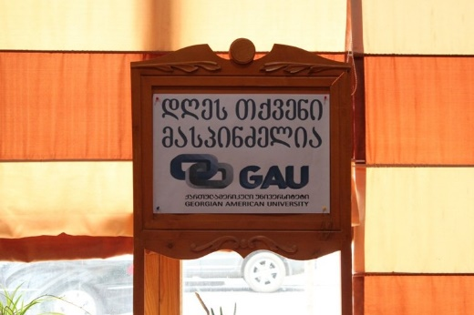
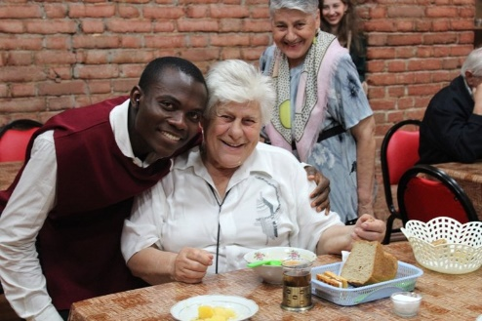
ქართულ-ამერიკული უნივერსიტეტი, როგორც მოცემულ სოციალურ-ეკონომიკურ სივრცეში მოქმედი სუბიექტი აცნობიერებს და იღებს პასუხისმგებლობას, მისი ფუნქციონირებისათვის საჭირო ყველა გადაწყვეტილება მიიღოს საქართველოს საზოგადოების და მისი რეალობის, ასევე რეგიონალური და საერთაშორისო პრობლემების და საკითხების გათვალისწინებით.
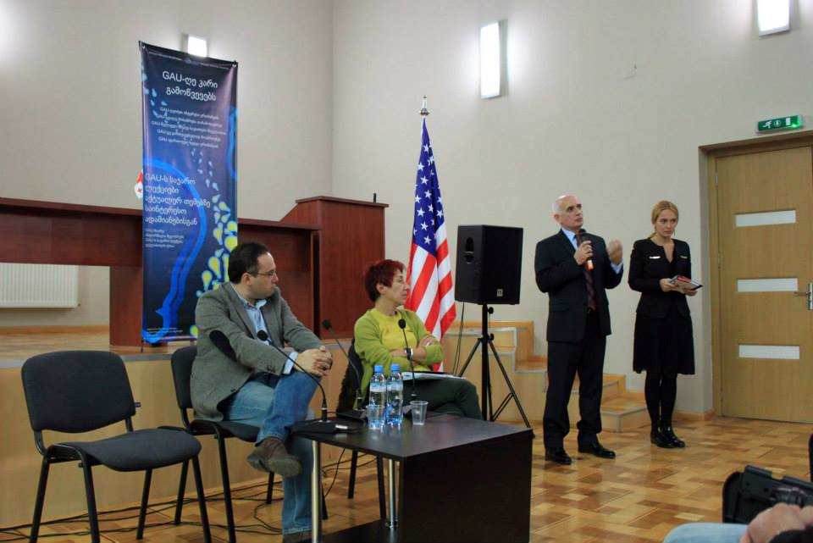
ქართულ-ამერიკული უნივერსიტეტი როგორც მისიაზე დაფუძნებული უმაღლესი აკადემიური დაწესებულება, წინამდებარე სტრატეგიული გეგმით მიზნად ისახავს ქაუ-ს მისიის, აქ გაწერილი მიზნებისა და ამოცანების ისეთი ხასიათის პროპაგანდას, რომელიც ზრდის საზოგადოების ინფორმირებულობას უნივერსიტეტის მისწრაფებების და შესაძლებლობების შესახებ, უზრუნველყოფს მათ იდენტიფიცირებას საზოგადოებრივ საჭიროებებთან მიმართებაში და მეორეს მხრივ უზრუნველყოფს უნივერსიტეტის მიერ მისიის აღსრულებას საზოგადოებრივი პრობლემების გადაჭრაში მონაწილეობის თვალსაზრისით, ისე როგორც ეს ხდება მაგალითად, საზოგადოების სოციალურად დაუცველი ან ცალკეული კატეგორიის ადამიანების სამართლებრივი დახმარების თვალსაზრისით იურიდიული კლინიკის მიერ; სხვადასხვა პროფესიის ადამიანებისათვის სწავლის გაგრძელების, დახელოვნების ან გადამზადების ხელშეწყობის თვალსაზრისით სხვა და სხვა სასერტიფიკატო კურსების თვალსაზრისით; საერთო სოციალური ფონიდან გამომდინარე ცალკეულ შემთხვევებში სტუდენტებისა და პერსონალისათვის სოციალური შეღავათების მექანიზმების დაწესების თვალსაზრისით.

6. ქაუ-ს სკოლები და სტრატეგიული გეგმის იმპლემენტაცია
წარმოგდენილ ექვსწლიან სტრატეგიულ პერიოდში უნივერსიტეტის მიდგომები, ერთის მხრივ მოიცავს და მეორეს მხრივ კონკრეტდება ცალკეული სკოლის იმ მიზნებსა და ინტერესებში, რომელთა მიღწევისკენაც მიმართული იქნება მათი საქმიანობა. სტრატეგიული გეგმის ამგვარი გააზრება და არქიტექტონიკა ადასტურებს ქაუ-ს ფილოსოფიას მთელისა და ნაწილების უკვე ზემოთხსენებული მიდგომების შესახებ და ამ კონკრეტულ შემთხვევაში კიდევ უფრო ზრდის მომავალი საქმიანობისა და დასახული ამოცანების შესრულებისათვის მეტი შემოქმედებითი, საქმიანი და გარანტირებული იმპლემენტაციის შესაძლებლობებს.

სამართლის, სოციალური მეცნიერებების და დიპლომატიის სკოლა

- საშუალოვადიანი სამოქმედო გეგმის პერიოდში გაფართოვდება აკადემიური პუბლიკაციების და სამეცნიერო ნაშრომების პროექტების ინიცირება და მათთვის რელევანტური ფინანსური და ორგანიზაციული მხარდაჭერა;
- აკადემიური და ინსტიტუციური პარტნიორობა უცხოურ უნივერსიტეტებთან სტუდენტებისა და ლექტორების მობილობისა და გაცვლით პროგრამებში მათი ჩართულობის მიზნით;
- აკადემიური კონფერენციების და პოდიუმ-დისკუსიების რეგულარული და დინამიური ორგანიზება სამართლის და საერთაშორისო ურთიერთობების და დიპლომატიის პრიორიტეტულ აკადემიურ დარგებში როგორც ქართულ, ასევე საერთაშორისო დონეზე;
- წარჩინებული სტუდენტებისათვის მათი აკადემიური და ინტელექტუალური წახალისების მიზნით მათ მიერ წარმოდგენილი კვლევითი ინიციატივების მცირე საგრანტო პროგრამის ფარგლებში საუნივერსიტეტო დაფინანსება, რაც შექმნის პროდუქტს უნივერსიტეტში ახალი ცოდნის აღმოცენებისა და ცირკულაციისათვის;
- გაგრძელდება სტრატეგია, რომლის ფარგლებში გაფართოვდება სკოლის საბაკალავრო და სამაგისტრო პროგრამების სტუდენთა გაცვლითი პროგრამები.
- მოხდება იმ სტრატეგიის დახვეწა შესაბამისი კონკრეტული ხერხებისა და მექანიზმების შემუშავების გზით, რამაც უნდა უზრუნველყოს კვლევითი და სწავლების კომპონენტების მეტი ინტეგრაცია;
- უცხოელი სტუდენტების ინტერესების შესაბამისად, ადაპტირებული პროგრამების შემუშავება;
- საჯარო სკოლების მოსწავლეებისათვის სტუდენტების მიერ ლექციების ორგანიზება სამართლებრივ და მიმდინარე პოლიტიკური ხასიათის თემებზე;
- სამართლის და საერთაშორისო ურთიერთობების თემატიკის სამეცნიერო ჟურნალის დაარსება და ზრუნვა მისი ავტორიტეტის ზრდისთვის ეროვნულ და საერთაშორისო არენაზე;
- შემუშავდება ღონისძიებათა კომპლექსი და წარედგინება უნივერსიტეტს დასაქმების მაჩვენებლების ზრდის და ამ მიმართებით სტუდენტებისათვის დასახმარებლად;
- გაფართოვდება ურთიერთობა კერძო და სახელმწიფო იურიდიულ კომპანიებთან, სახელმწიფო დაწესებულებებთან.

ბიზნესის სკოლა

- გეგმით გათვალისწინებულ სამოქმედო პერიოდში მოხდება ახალი საბაკალავრო და სამაგისტრო პროგრამების შემუშავება და იმპლემენტაცია;

- ბიზნესის სკოლა განავითარებს იმ ღონისძიებათა კომპლექს, რომელიც ხელს შეუწყობს ბიზნეს სკოლის ბაკალავრების ერთი ან რამდენიმე სემესტრის განმავლობაში უცხოეთში სწავლას. მოამზადებს და დაეხმარება მათ უცხოურ მაგისტრატურასა და დოქტორანტურაში სწავლის გასაგრძელებლად.

- მოხდება საბაკალავრო და სამაგისტრო პროგრამების სწავლების ინტენსიფიკაცია და ხარისხის ამაღლება. კერძოდ

ა. მოხდება სამაგისტრო პროგრამის საბოლოო გადაყვანა კომპიუტერულ ტექნოლოგიებზე დაფუძნებულ სწავლებაზე, სადაც გადამწყვეტ როლს შეასრულებენ ქეისები და სხვა პრაქტიკული გამოყენებები.

ბ. მოხდება ბაკალავრიატის ლექციებისა და სემინარების ხარისხობრივი ცვლილებები, რომლებიც გამოიხატება ლექციების ინტერაქტიურობის მკვეთრ ზრდაში.

- გაგრძელდება და გაფართოვდება კვლევითი საქმიანობა არსებული ინსტიტუტის ფარგლებში.

- გაგრძელდება სამეცნიერო სტატიების პუბლიკაციები ყველა დონის სამეცნიერო, როგორც იმპაქტფაქტორიან საერთაშორისო ასევე ქართულ ჟურნალებში.

- ბიზნეს სკოლის პროფესორები მონაწილეობას მიიღებენ სხვადასხვა სამეცნიერო კონფერენციებში, სიმპოზიუმებში და ა.შ. აგრეთვე GAU–ს ბიზნეს სკოლის ეგიდით მოეწყობა საერთაშორისო სიმპოზიუმი თბილისში.

- გაფართოვდება სკოლის საერთაშორისო კონტაქტები: სტუდენტთა და პროფესორ-მასწავლებელთა გაცვლა და მობილობა, უცხოელი მეცნიერებისა და ლექტორების მოწვევა, უცხოელ სტუდენტთა კონტიგენტის გაზრდა;

- გაძლიერებული ყურადღება მიექცევა კურსდამთავრებულთა დასაქმების ბაზრების მონიტორინგსა და ანალიზს სტუდენტთა დასაქმებულობის მაჩვენებლის ზრდის უზრუნველსაყოფად. კერძოდ, გაფართოვდება ურთიერთობები როგორც სახელმწიფო ორგანოებთან და დაწესებულებებთან, ასევე კერძო დამსაქმებლებთან.

- მჭიდრო კავშირები შენარჩუნდება ბიზნეს სკოლის იმ კურსდამთავრებულებთან, რომლებიც წარმატებულად საქმიანობენ სახელმწიფო და კერძო სექტორებში.

ინფორმატიკისა და ინჟინერიის სკოლა
- პერმანენტულად გაგრძელდება მუშაობა ახალ და მოთხოვნად პროგრამებზე
- მუდმივად მოხდება შრომის ბაზრის მონიტორინგი, და მოხდება პროგრამაში დამატებების და ცვლილებების შეტანა ბაზრის მოთხოვნის შესაბამისად
- სასწავლო პროცესის ხარისხისა და ექექტურიბის გაუმჯობესებისათვის, ქაუ-ში მოხდება ახალი და თანამედროვე ტექნოლოგიების და სისტემების.
- მოხდება დისტანციური სწავლების დანერგვა
გაგრძელდება და გაფართოვდება სამეცნიერო-კვლევითი საქმიანობა ინფორმაციული ტექნილიგოების და ინჟინერიის მიმართულებებით.
- ქაუ-ს ეგიდით საქართველოში მოეწყობა საერთაშორისო სიმპოზიუმები გეოლოგიაში და ინფორმატიკაში.
- გაგრძელდება უცხოელი მეცნიერებისა და ლექტორების მოწვევა და საქმიანობა ქაუ-ს ინფორმატიკისა და ინჟინერიის სკოლაში.
- პრიორიტეტული იქნება დასაქმების ბაზრის მოთხოვნების მუდმივი მონიტორინგი და სტუდენტთა დახმარება მათ კარიერულ არჩევანში. კეძოდ:
- ურთიერთობების ჩამოყალიბება და გაფართოება სახელმწიფო ორგანოებთან და დაწესებულებებთან.
- ურთიერთობების ჩამოყალიბება და გაფართოება სხვადასხვა ბიზნეს სუბიექტებთან.
- მჭიდრო კავშირების შენარჩუნება ინფორმატიკისა და ინჟინერიის სკოლის იმ კურსდამთავრებულებთან, რომლებიც წარმატებულად საქმიანობენ სახელმწიფო და კერძო სექტორებში.

ჰუმანიტარულ მეცნიერებათა და ლიბერალური განათლების სკოლა

- სკოლა გადაამუშავებს, განაახლებს და განავრცობს არსებულ საბაკალავრო პროგრამებს (ქართული ფილოლოგია, ინგლისური ფილოლოგია, ისტორია) მოქმედი ქართული და საერთაშორისო საგანმანათლებლო სტანდარტების საფუძველზე და დაუმატებს ევროპული ენების, სახელოვნებო, ჟურნალისტიკის, ტურიზმის მენეჯმენტის, ფსიქოლოგიისა და ბიზნესის ადმინისტრირების მაინორებს.
- შემუშავდება ახალი სასწავლო სახელოვნებო საბაკალავრო პროგრამები, კერძოდ:
  - „თეატრი და კინო“
  - „მუსიკა“
და მოხდება მათი იმპლემენტაცია.
- შემუშავდება ახალი სასწავლო საბაკალავრო პროგრამები სხვადასხვა მიმართულებით, კერძოდ:
  - „ფსიქოლოგია“
  - „ჟურნალისტიკა“
  - „ტურიზმის მენეჯმენტი“ (ბიზნესის სკოლასთან ერთად)

- შემუშავდება სასწავლო სამაგისტრო პროგრამები. კერძოდ:
  - „თანამედროვე ენათმეცნიერება“ (ქართული და ინგლისური ფილოოგიის საბაკიალავრო პროგრამების კურსდამთავრებულთათვის)
  - „ლიტერატურათმცოდნეობა“(ქართული და ინგლისური ფილოლოგიის საბაკიალავრო პროგრამების კურსდამთავრებულთათვის)
  - „ენების სწავლების მეთოდოლოგია“
  - ”ამერიკანისტიკა”
- გაგრძელდება:
- facebook-ს ქართულ და ინგლისურ-ენოვან გვერდებზე ჰუმანიტარულ მეცნიერებათა და ლიბერალური განათლების სკოლის ყველა სიახლის გაშუქება.
- მკითხველთა კლუბის საქმიანობა. შედგება შეხვედრები თანამედროვე ქართველ და უცხოელ მწერლებთან, პოეტებთან, უცხოური მხატვრული ნაწარმოებების ქართველ მთარგმნელებთან.
- “Liberal Mix” - ის პროგრამა, როგორც სტუდენტებისთვის, ისე ნებისმიერი დაინტერესებული პირისთვის.
- საჯარო და კერძო სკოლებთან თანამშრომლობა, რომლის ფარგლებშიც სკოლის მოსწავლეებს ჩაუტარდებათ ლექცია-სემინარები ჰუმანიტარულ მეცნიერებათა და ლიბერალური განათლების სკოლის საბაკალავრო პროგრამებში შემავალი დისციპლინების მიმართულებით (მგ. ქართული ენა და ლიტერატურა, უცხო ენები, ისტორია, კომპიუტერული უნარ-ჩვევები, სწავლის უნარ-ჩვევები, პრეზენტაციის უნარ-ჩვევები, ბიზნესის საფუძვლები, ადამიანთა უფლებები, ხელოვნების სხვადასხვა დარგები და ა. შ. )
- „შემოქმედებითი სახელოსნოს“ საქმიანობა. მოეწყობა:
- მასტერ-კლასები ცნობილი ქართველი და უცხოელი ხელოვანების მონაწილეობით. მოეწყობა კოლექტიური სვლა კლასიკური მუსიკის კონცერტებზე, სხვადასხვა მუსიკალური ჟანრის ფესტივალებსა და საერთაშორისო კინოფესტივალებზე დასასწრებად, ახალი ფილმების, სპექტაკლებისა, და გამოფენების სანახავად, რასაც მოჰყვება ნანახისა და განცდილის განხილვა და რეცენზირება. რეცენზიები დაიბეჭდება უნივერსიტეტის კრებულში და გამოქვეყნდება სკოლის facebook -ის ქართულ და ინგლისურენოვან გვერდებზე.
- ინტერაქციული შეხვედრები სხვადასხვა დისციპლინებში საჯარო და კერძო სკოლების უფროსკლასელებთან. შეხვედრებში მონაწილეობას მიიღებენ უნივერსიტეტის საუკეთესო სტუდენტები.
- ჰუმანიტარულ მეცნიერებათა და ლიბერალური განათლებისა სკოლის ურთიერთობები უცხოური უნივერსიტეტების ლიბერალური განათლების სკოლებთან:
  - სტუდენტთა გაცვლითი პროგრამები
  - პროფესორ-მასწავლებელთა გაცვლითი პროგრამები
  - უცხოელი მეცნიერებისა და ლექტორების მოწვევა და საქმიანობა ქაუ-ს ჰუმანიტარულ მეცნიერებათა და ლიბერალური განათლების სკოლაში.
- ჩატარდება სასწავლო-მეთოდური სემინარები:
6.1 21- ე საუკუნეში სწავლების თანამედროვე მოთხოვნებისა და განათლების დარგში სხვადასხვა ქვეყნების წარმატებული რეფორმების გაცნობა-გაზიარების მიზნით.
6.2 განათლების მენეჯმენტისა და პედაგოგიკის, ზოგადი ენათმეცნიერების, ლიტერატურათმცოდნეობის, ხელოვნების დარგებისა და უცხო ენების სწავლების მეთოდოლოგიის სამომავლო განვითარების საკითხებთან დაკავშირებით.
სემინარებში მონაწილეობას მიიღებენ სხვადასხვა დარგის წამყვანი ქართველი და უცხოელი სპეციალისტები და დამამთავრებელი კურსების სტუდენტები. სემინარები და კონფერენციები წარიმართება ქართულ და ინგლისურ ენებზე. მასალები დაიბეჭდება უნივერსიტეტის კრებულში და გამოქვეყნდება facebook-ის გვერდზე.
- მოეწყობა
- საჯარო გამოსვლებისა და პროფესიული პრეზენტაციების ყოველწლიური საუნივერსიტეტო კონკურსები ქართულ და ინგლისურ ენებზე. ჟიურის მუშაობაში მონაწილეობას მიიღებენ ქართველი და უცხოელი ექსპერტები.
- საჯარო გამოსვლებისა და პროფესიული პრეზენტაციების ყოველწლიური კონკურსები ქართულ და ინგლისურ ენებზე საჯარო და კერძო სკოლების უფროსკლასელთა და ქართულ ამერიკული უნივერსიტეტის სტუდენტთა მონაწილეობით. ჟიურის მუშაობაში მონაწილეობას მიიღებენ ქართველი და უცხოელი ექსპერტები და მსგავს კონკურსებში გამარჯვებული სტუდენტები.
კონკურსების შედეგები გაშუქდება facebook-ის გვერდზე.
- მხატვრული წერის (ლექსი, მოთხრობა, მხატვრული თარგმანი) კონკურსები საჯარო და კერძო სკოლების უფროსკლასელთა და ქართულ ამერიკული უნივერსიტეტის სტუდენტთა მონაწილეობით. ჟიურის მუშაობაში მონაწილეობას მიიღებენ ქართველი და უცხოელი ექსპერტები. საკონკურსო მასალები დაიდება facebook-ის სათანადო გვერდზე, რაც უნივერსიტეტის სხვა სტუდენტებს საშუალებას მისცემს ხმა მისცენ თავიანთ რჩეულს.
- განხორციელდება პროექტი „ქართველთა ეთნოგენეზი - მითი და რეალობა“. ლექცია-სემინარებს წარუძღვებიან ქართველი და უცხოელი ექსპერტები. უცხოელი ექსპერტების ჩართვა განხორციელდება ვიდეო-კონფერენციის გზით. ამ მიმართულებით მოეწყობა ლექტორთა და სტუდენტთა ყოველწლიური ერთობლივი კონფერფენციები და კონფერენციის მასალები გამოქვეყნდება ქართულ ამერიკული უნივერსიტეტის კრებულებში და გაშუქდება facebook-ის გვერდზე.
- სტრატეგიული პერიოდის მანძილზე ენების სწავლების პროცესში მოხდება უცხოელი პროფესიონალი მასწავლებლების ჩართვა 21-ე საუკუნეში არსებული უახლესი ტექნოლოგიების გამოყენების გზით (მგ. ვებინარები (ინტერნეტსემინარები), Skype და ა.შ.)
- სკოლაში არსებული პროგრამების საფუძველზე განხორციელდება სხვადასხვა სფეროში დასაქმებულ სპეციალისტთა პროფესიული კვალიფიკაციის ამაღლების კურსები. ჩატარდება ენების სასერთიფიკატო გამოცდებისათვის მოსამზადებელი კურსები;
- საფუძველი ჩაეყრება სამეცნიერო-კვლევით საქმიანობას სკოლაში არსებული პროგრამების ფარგლებში.
- პრიორიტეტული გახდება დასაქმების ბაზრის მოთხოვნების მუდმივი მონიტორინგი და სტუდენტთა დახმარება მათ კარიერულ არჩევანში. კერძოდ:
  - ურთიერთობების ჩამოყალიბება და გაფართოება სახელმწიფო ორგანოებთან და დაწესებულებებთან;
  - ურთიერთობების ჩამოყალიბება და გაფართოება სხვადასხვა ბიზნეს სუბიექტებთან.
- მჭიდრო კავშირების შენარჩუნება სკოლის იმ კურსდამთავრებულებთან, რომლებიც წარმატებით საქმიანობენ სახელმწიფო და კერძო სექტორებში
- უნივერსიტეტის რეგიონული განვითარების ხელშეწყობა.
- საფუძველი ჩაეყრება ჰუმანიტარულ მეცნიერებათა და ლიბერალური განათლებისა სკოლის ურთიერთობებს უცხოური უნივერსიტეტების ლიბერალური განათლების სკოლებთან:
  - სტუდენტთა გაცვლითი პროგრამები
  - პროფესორ-მასწავლებელთა გაცვლითი პროგრამები
  - უცხოელი მეცნიერებისა და ლექტორების მოწვევა და საქმიანობა ქაუ-ს ჰუმანიტარულ მეცნიერებათა და ლიბერალური განათლების სკოლაში.

მედიცინის სკოლა
მედიციენის სკოლა უნივერსიტეტის ახალი ძირითადი საგანმანათლებლო ერთეულია, რომელის საქიანობა აქტიურად იქნება მიმართული უზრუნველყოს თეორიული და პრაქტიკული უნარების იმგვარი ბალანსი, რომ შესაძლებელი გახდეს კონსკურენტუნარიანი კადერების მომზადენა როგორც ეროვნული, ისე საერთაშორისო ბაზრისათვის. შესაბამისად სამოქმედო გეგმით გათვალისწინებულ პერიოდში სკოლა განახორციელებს:
- აკადემიური პერსონალის გადამზადება და სამედიცინო განათლების სპეციალისტების მომზადება;
- საუნივერსიტეტო კლინიკების ინფრასტრუქტურის გაფართოება
- მედიცინის სკოლის საჭიროებებიდან გამომდინარე ბიბლიოთეკის ინფრასტრუქტურის და ფონდის განახლება
- თანამედროვე ინფორმაციული ტექნოლოგიების დანერგვა მედიცინის სკოლაში სწავლის, სწავლებისა და სამეცნიერო საქმიანობის გაუმჯობესების მიზნით.

7. უნივერსიტეტის სამოქმედო საგანმანათლებლო გარემოს შეფასება და სტრატეგიული გამოწვევები
SWOT ანალიზი

7.1. შიდა საუნივერსიტეტო გარემოს შეფასება
უნივერსიტეტის ძლიერი და სუსტი მხარეები

ძლიერი მხარეები
ბაზარზე ორიენტირებული საგანმანათლებლო პროგრამები, რომელთა კონკურენტუნარიანობა უზრუნველყოფილია შედგენა-შემუშავებაში მაღალკვალიფიციურ სამეცნიერო კადრებთან ერთად, პრაქტიკოსი მუშაკების და თავად სტუდენტების მონაწილეობით. ეს უზრუნველყოფს პროგრამის თეორიულ-პრაქტიკული კომპონენტების რეალურ და ადექვატურ ურთიერთკავშირს. პროგრამების შინაარსი და არქიტექტონიკა ითვალისწინებს სტუდენტის კონკურენტუნარიანობის და კარიერული წინსვლის სპეციფიკას და მოთხოვნილებებს. ქაუ-ს პროგრამები გამოირჩევიან თამამი და შემოქმედებითი მიდგომებით თანამედროვე საგანმანათლებლო საკითხებისა და საბაზრო მოთხოვნებისადმი. მაგალითად, სამართლის სამივე საფეხურის პროგრამის შეფასებაში აკრედიტაციის ეროვნული საბჭოს სხდომის აუდიოჩანაწერში არსებობს ასეთი შეფასება „...ჩვენ დღეს საქმე გვაქვს ჭეშმარიტად საავტორო პროგრამასთან, რომელიც არ გავს დღეს ბაზარზე არსებულ არცერთ პროგრამას“. უნივერსიტეტის მიდგომა ყველა პროგრამის მიმართ ანალოგიურად მაღალპასუხისმგებლიანია, მორგებულია სტუდენტის ინტერესებზე და ორიენტირებულია დასაქმების ბაზარზე.

მაღალკვალიფიციური აკადემიური პერსონალი
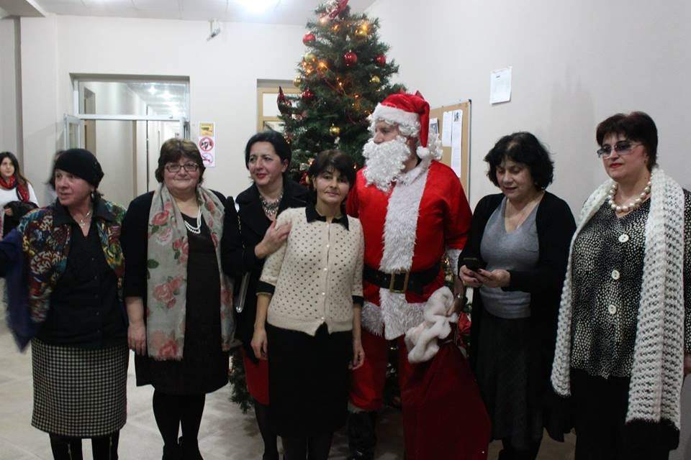
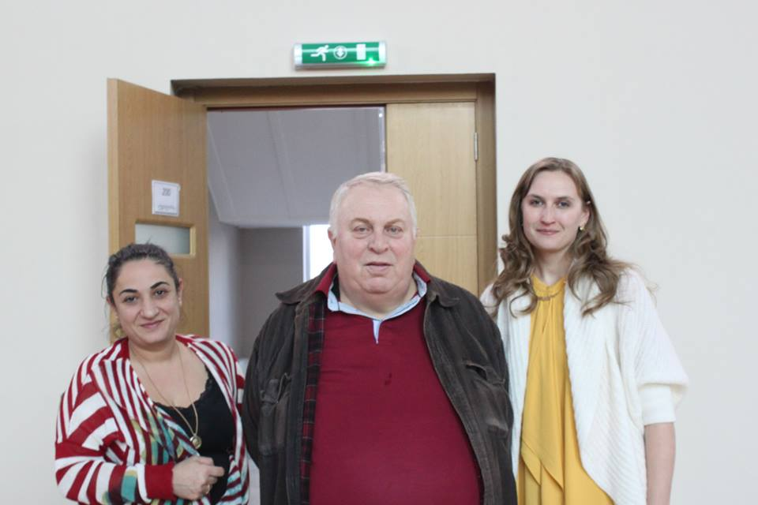
ქაუ-ს ჰყავს მრავალი ერთგული და მაღალპროფესიონალი პროფესორ-მასწავლებელი და თანამშრომელი, რაც უზრუნვეყოფს მათ მიერ თავიანთი მოვალეობების შესრულებას მაღალპროფესიულ და ეთიკურ სტანდარტებზე დაყრდნობით. ამასთან, აღნიშნული იძლევა სტაბილურობის და განვითარების მყარ გარანტიას.

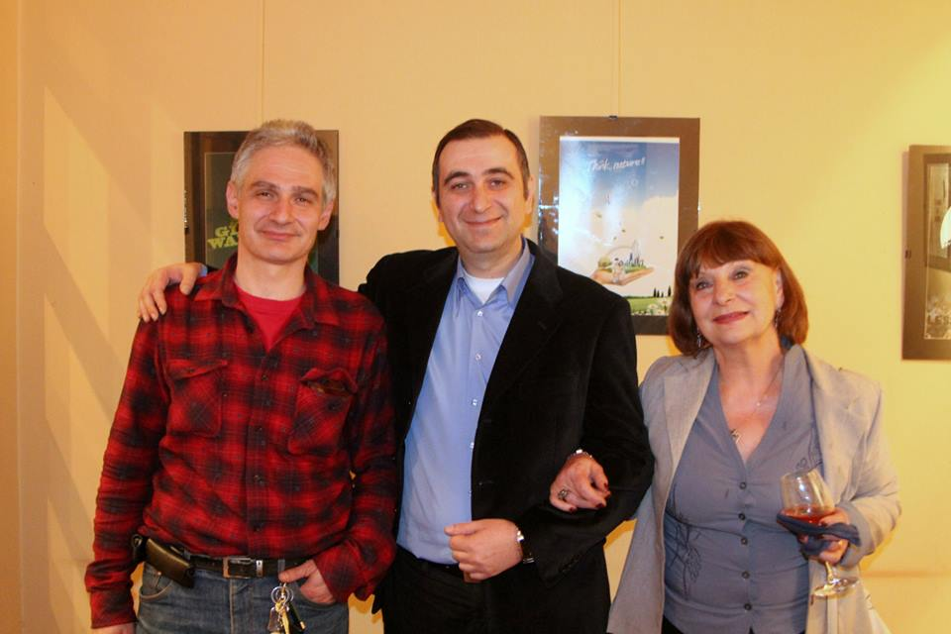
შესაბამისად,
უნივერსიტეტის პროფესურა და თანამშრომლები გადამწყვეტ როლს ასრულებენ სასწავლებლის აკადემიური ავტორიტეტის ამაღლების და ზოგადად საგანმანათლებლო სივრცეში მისი გავლენების ზრდაში.

აკადემიური პროცესის მართვის ელექტრონული სისტემა
უნივერსიტეტში დანერგილია და მოქმედებს სასწავლო პროცესის მართვის ელექტრონული სისტემა, რომელიც ინფორმირებულობის, ოპერატიულობის საუკეთესო საშუალებაა სტუდენტის მომსახურების თვალსაზრისით. სისტემა საშუალებას აძლევს სტუდენტს ოპერატიულად და კომფორტულად მიიღოს სასწავლო პროცესთან დაკავშირებული ინფორმაცია, თვალყური ადევნოს მის აკადემიურ მდგომარეობას, დაგეგმოს და მიიღოს დროული გადაწყვეტილებები მისი აკადემიური წარმატებებისათვის. ამისთვის სტუდენტს საშუალება აქვს მიიღოს როგორც მის შესახებ, ისე სასწავლო პროცესის მიმდინარეობასთან დაკავშირებული ამომწურავი ინფორმაცია. ინფორმაციის სპექტრი საკმაოდ ფართოა, პირადი ინფორმაცია: ფაკულტეტი, კურსი, ID ბარათის ნომერი, GPA, ადგილი რეიტინგში; სასწავლო პროცესის შესახებ ისეთი ინფორმაცია როგორიცაა: მიმდინარე ცხოვრების წესი, მის მიერ ჩატარებული აქტიობების დეტალური შეფასება, ლექციებზე დასწრების მაჩვენებელი დღეების მიხედვით, მიმდინარე სემესტრის ფინანსური მდგომარეობა; სისტემა სტუდენტს ასევე სთავაზობს ამომწურავ ინფორმაციას სტუდენტის ბარათიდან. სისტემა დროის ეკონომიის და კომფორტულობის თვალსაზრისით მოსახერხებელია პროფესურისათვისაც.

ინფრასტრუქტურა
გაუს საკუთრებაში არსებული შენობა და ინფრასტრუქტურა სრულად აკმაყოფილებს თანამედროვე საუნივერსიტეტო სტანდარტებს და არსებითად უსწრებს, დღეს ქართულ საგანმანათლებლო ბაზრისთვის დამახასიათებელ მოთხოვნებს; ამას განაპირობებს თანამშრომლობა ავტორიტეტულ საერთაშორისო ორგანიზაციებთან, რომლებიც საქმიანობის წარმოების და დაცვითი სისტემების სარგებლობისას უმაღლესი საერთაშორისო სტანდარტებით ხელმძღვანელობენ. გაუ დღეს, როგორც წარმატებული პარტნიორი, სათანადოდ პასუხობს ამ სტანდარტებს და შესაბამისად არამხოლოდ კომფორტული პარტნიორია საერთაშორისო დონეზე, არამედ ქმნის თავისი სტუდენტებისა და თანამშრომლებისათვის მაქსიმალურად კომფორტულ და დაცულ მიკროგარემოს.
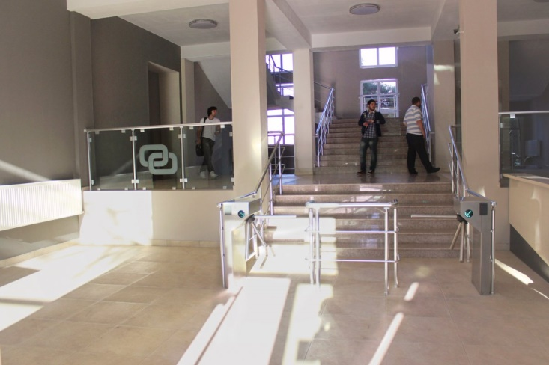

აკადემიურად მოსწრებული სტუდენტები

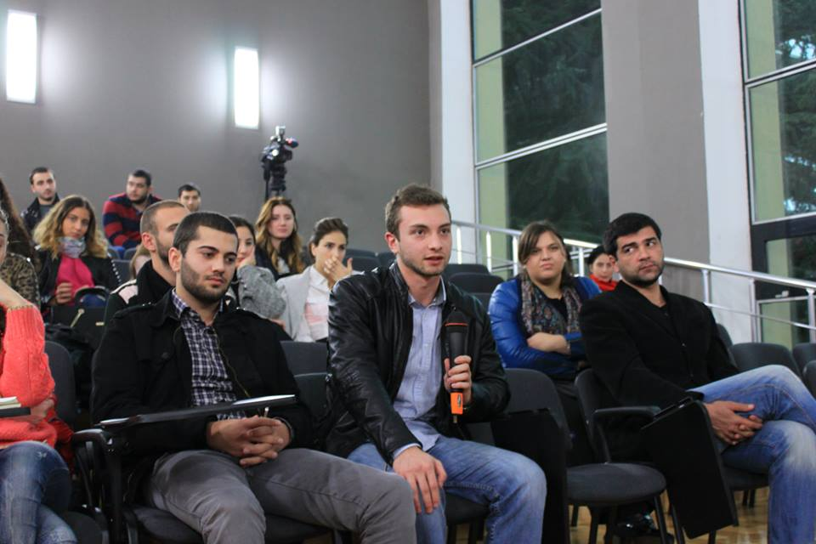
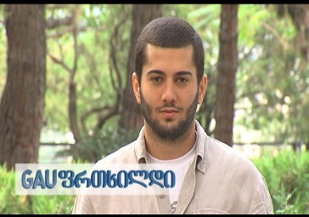
ქაუ-ს სტუდენთა მობილური კორპუსი და მათი მაქსიმალური წვდომა პროფესურასთან და ყველა შესაბამის რესურსთან, განაპირობებს მათ მაღალ აკადემიურ წარმატებას. შესაბამისად, უნივერსიტეტში დადგენილი პერიოდულობით განხორციელებული მონიტორინგის შედეგები სწავლა-სწავლების შესახებ აჩვენებს, რომ ქაუ იმყოფება იმ უნივერსიტეტების რიცხვში, რომელსაც აბიტურიენტები ირჩევენ მაღალი აკადემიური სტანდარტების და არასააუდიტორიო ცხოვრებაში სტუდენტთა აქტიური ჩართულობის მაჩვენებლიდან გამომდინარე. უნივერსიტეტში ჩარიცხულ სტუდენტთა უმეტესობა მაღალი აკადემიური წარმატებებით მოდის ეროვნული გამოცდებიდან და შესაბამისად, მაღალია მათი აკადემიური შესაძლებლობებიც. უნივერსიტეტის მაღალი აკადემიური წარმატებულობის მაჩვენებელია მათი წარმატებები უნივერსიტეტს გარეთ აქტიობებში, სხვადასხვა სტაჟირებებში, კონფერენციებში, სემინარებსა და კონკურსებში.

გაცვლითი პროგრამები და მონაწილეობა საერთაშორისო პროექტებში

ქაუ-ს საქმიანობის მნიშვნელოვანი კურსია პარტნიორული ურთიერთობა საზღვარგარეთის ქვეყნების უნივერსიტეტებთან, უპირველესად იმ ქვეყნების უნივერსიტეტებთან, სადაც საქართველოს აქვს ან ახლო მომავალში ექნება ეკონომიკური, კულტურული და სხვა ტიპის ურთიერთობები, რაც ხელს შეუწყობს ქაუ-ს სტუდენტების დასაქმებას. ამ მიმართულებით ქაუ პარტნიორულ ურთიერთობაშია ევროპისა და ამერიკის წამყვან უნივერსიტეტებთან.
უნივერსიტეტის არსებულმა მიღწევებმა სწავლების ინოვაციურმა, თანამედროვე მეთოდებმა და სწავლა-სწავლების მაღალმა ხარისხმა განაპირობა ის გარემოება, რომ დღეს ქაუ-მ გაარღვია საგანმანათლებლო ბაზარზე გაცვლით პროგრამებში მონაწილეობის ცალმხრივობა და იგი არა მხოლოდ აგზავნის, არამედ ღებულობს სტუდენტებს წამყვანი უნივერსიტეტებიდან.
მაღალი სტანდარტები საშუალებას იძლევა უნივერსიტეტი მონაწილეობდეს საერთაშორისო პროექტებში. უფრო მეტიც, ქაუ საერთაშორისო პროექტებში ხშირად ასრულებს ლიდერის როლს. მაგალითად, ქაუ არის წამყვანი უნივერსიტეტი ევროკავშირის დაფინანსებულ პროექტში „ევროპული ინტეგრაცია და შრომითი ურთიერთობები“, რომელსაც შვიდი ევროპული და ქართული უნივერსიტეტი ახორციელებს.
გაცვლითი პროგრამები და საერთაშორისო პროექტები სტუდენტების გარდა გულისხმობს პროფესურის და მკვლევარების გაცვლის შესაძლებლობებს, რაც ზრდის უნივერსიტეტის პოტენციალს შიდა და საერთაშორისო ასპარეზზე.

მრავალფეროვანი სასერტიფიკატო კურსები
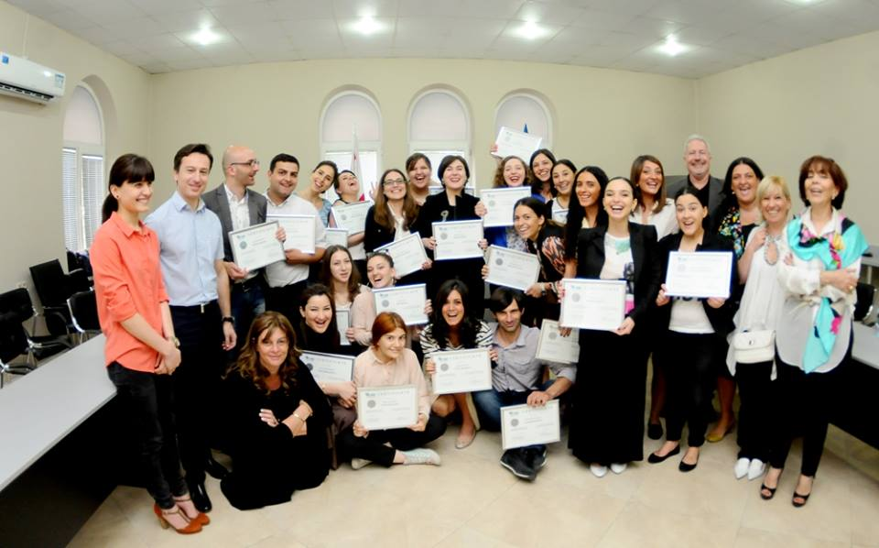
ქართულ-ამერიკული უნივერსიტეტი დაინტერესებულ პირებს სთავაზობს ფართო სპექტრის სასერთიფიკატო კურსებს. ეს კურსები ორიენტირებულია ხელი შეუწყოს საზოგადოების სრულიად სხვადასხვა ფენის და პროფესიის წარმომადგენლებს სრულყონ თავინთი პროფესიისთვის საჭირო უნარ-ჩვევები, შეიძინონ პრაქტიკული და უახლესი გამოცდილებები. ბევრი ადამიანისთვის ეს კურსები არის შესაძლებლობა დაეუფლონ და დახელოვნდნენ ახალ ან მომიჯნავე სროფეროებში და გაიადვილონ მათი დასაქმების შესაძლებლობები.
დღეს მოქმედი სასერთიფიკატო კურსების მრავალფეროვნება ქმნის, როგორც ინდივიადუალური ინტერესების დაკმაყოფილების შესაძლებლობას, ასევე მნიშვნელოვნად უწყობს ხელს საზოგადოებრივი ინტერესის და თანამედროვე საზოგადოებათა ყველაზე აქტუალური - დასაქმების პრობლემის მოგვარებას. შესაბამისად, უნივერსიტეტის ეს მიმართულება კარგი საშუალებაა უნივერსიტეტის საზოგადოებრივი მისიის შესასრულებლადაც.
ამავე კურსებით სარგებლობენ ქაუ-ს სტუდენტებიც და იყენებენ მას, როგორც დამატებით საშუალებას კვალიფიკაციის ამაღლებისა და კარიერული წინსვლისათვის.

სტუდენტთა შედარებით შეკრული და მცირერიცხოვანი კორპუსი

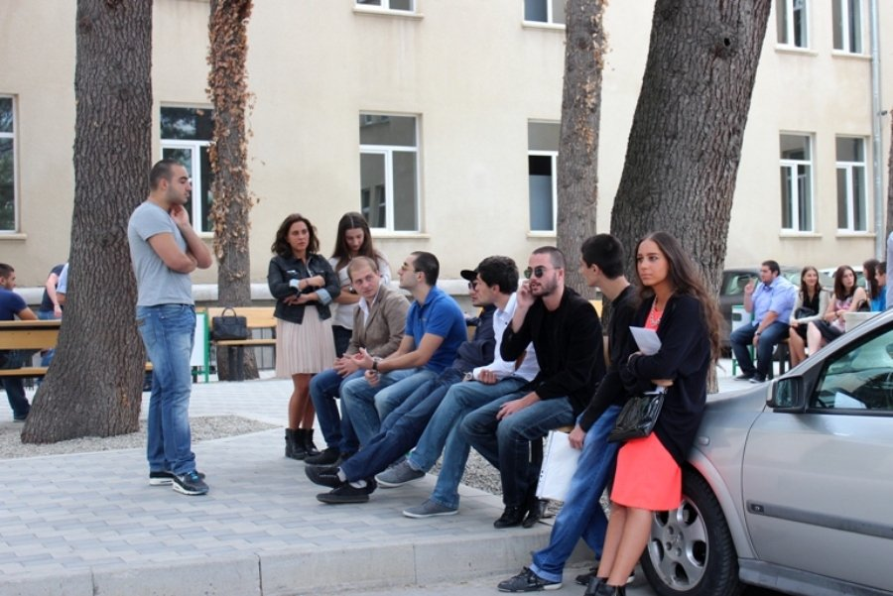
სახელმწიფო უნივერსიტეტებთან შედარებით ქართულ-ამერიკული უნივერსიტეტი მცირერიცხოვანია, რაც უზრუნველყოფს პირველ რიგში სწავლების მაღალი ხარისხის შესაძლებლობას, მის პერმანენტულ ზრდას და განვითარებას. აუდიტორიებში არ დაიშვება საგნის სპეციფიკიდან გამომდინარე და აუცილებელ რაოდენობაზე მეტი სტუდენტი. ეს ქმნის პროფესურასთან სტუდენტის რეალური მისაწვდომობის და აუდიტორიის მიღმა ურთიერთობის შესაძლებლობების გაადვილებას და იწვევს სწავლა-სწავლების მაღალ ხარიხს და სწორ სოციალურ მიმართებებს სტუდენტებსა და პროფესურას შორის.
სტუდენტებს შორის ურთიერთობის და ინფორმირებულობის კარგი შესაძლებლობები მნიშვნელოვნად უწყობს ხელს სოლიდარობის განცდას, მათ ურთიერთმხარდაჭერას, რაც აადვილებს აკადემიურ წარმატებებს და უფრო ლაღს და უშაუალოს ხდის მათ საუნივერსიტეტო ცხოვრებას.
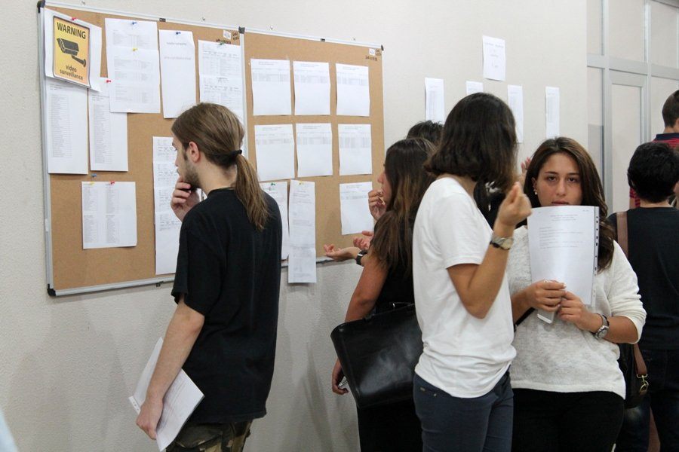
მაქსიმალურია ინფრასტრუქტურით სარგებლობის შესაძლებლობა უკლებლივ ყველა სტუდენტისათვის, რაც ზრდის მათ მოტივაციას მუდმივად იყონ ჩართული სასწავლო პროცესში.
მაქსიმალურია ფაკულტეტების ადმინისტრატორების მისაწვდომობა სწავლა-სწავლების, ხარისხის განვითარების, სტუდენტის საუნივერსიტეტო ცხოვრების ყველა ასპექტის მიმართ, რაც უზრუნველყოფს მონიტორინგის, იდეების გენერირების და იმპლემენტაციის კარგ შესაძლებლობას, რაც საბოლოო ჯამში გამოიხატება ეფექტურ მართვაში.

უნივერსიტეტის და მისი თანამშრომლების კოლეგიალური და სწავლების ინოვაციური მეთოდების და შესაძლებლობების გამოყენება, პირდაპირი ინტერნეტლექციები ამერიკის და ევროპის უნივერსიტეტებიდან, დარგთაშორისი კომპონენტების გაძლიერება და ა.შ.

სუსტი მხარეები
უნივერსიტეტის შედარებით ნაკლები ცნობადობა
ქაუ პატარა და ახალგაზრდა უნივერსიტეტია, რომელიც წარმატებით მონაწილებს ათეული წლების მქონე უნივერსიტეტების გვერდით. საზოგადოებამ ჯერ კიდევ სრულად არ იცის იმ რეალური სიკეთეების შესახებ, რასაც ქაუ იძლევ ხარისხიანი განათლებისათვის;
სოციალურ-ეკონომიკური მაჩვენებლების ხშირი ცვალებადობა და მასთან სატრანსფერო მაჩვენებლების ზრდა;

6.2. უნივერსიტეტის სამოქმედო საგანმანათლებლო გარემოს შეფასება.
შესაძლებლობები და საფრთხეები

შესაძლებლობები
ცნობადობისა და საერთაშორისო აღიარების ზრდა
ტაქტიკური, მარკეტინგული და სწორად მიმართული პიარ-კამპანიის წარმოება, რაც გამუდმებით ზრდის უნივერსიტეტის და მისი ცალკეული ერთეულების ცნობადობას.
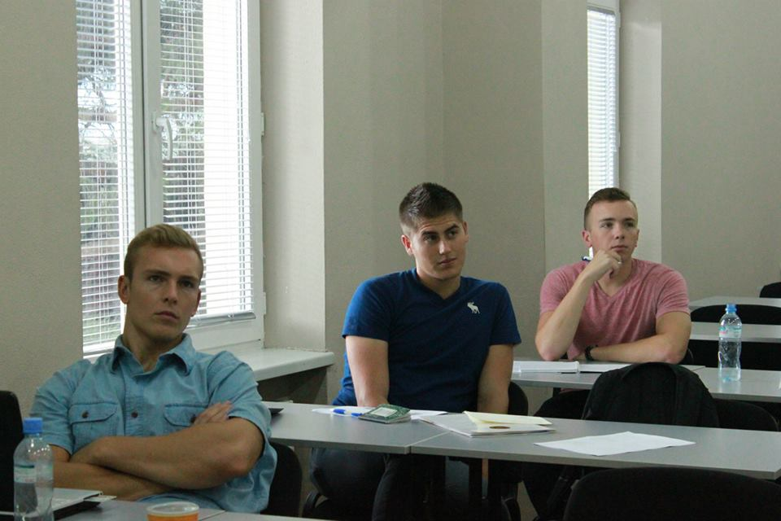
საერთაშორისო აღიარების თვალსაზრისით მნიშვნელოვანია უნივერსიტეტის საერთაშოროსო თანამშრომლობა როგორც საზღვარგარეთის უმაღლეს სასწავლებლებთან, ასევე ცალკეულ სამეცნირო-პედაგოგიური წრეების წარმომადგელებთან. საერთაშორისო აღიარების შედეგია ის ფაქტი, რომ ქაუ არა მხლოდ აგზავნის სტუდენტებს საზღვარგარეთ ხარისხიანი განათლების მისაღებად, არამედ ღებულობს სტუდენტებს, მათ შორის მოწინავე ქვეყნებიდან. მაგ ამჟამად ქაუ-ში სწავლობს აშშ საჰაერო აკადემიის ხუთი სტუდენტი.

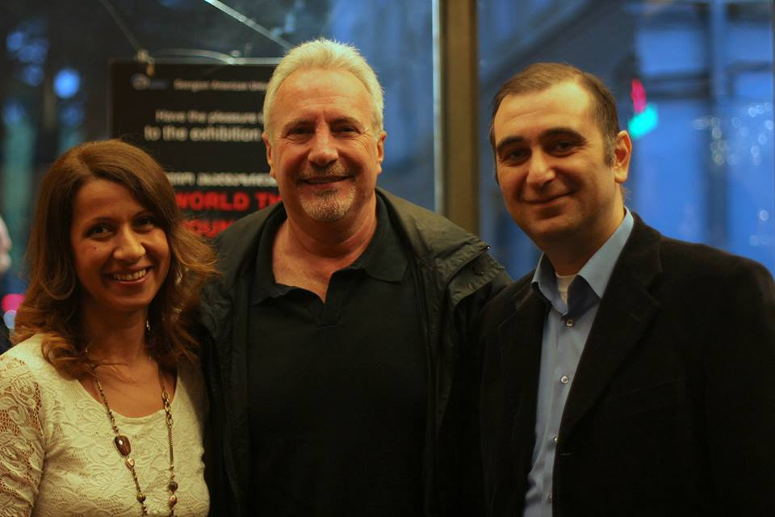
საერთაშორისო კავშირები სწავლების უმაღლესი ხარისხის უზრუნველსაყოფად

სწავლების მაღალი ხარისხის უზრუნველსაყოფად უნივერსიტეტმა დანერგა დისტანციური სწავლება, შესაბამისი ხარისხის, სწავლის დონისა და ლიბერალური მენეჯმენტის შედეგად თანდათან მზარდი ხდება დისტანციური და ინტეგრირებული სწავლების სხვა ფორმები.

ეფექტური მმართველობა
უნივერსიტეტის სტრუქტურა ბოლო პერიოდში შეივსო ახალი სტრუქტურებით და კადრებით, რაც უზრუნველყოფს ახალი იდეების, მისწრაფებების და ენერგიის გენერირებას. უნივერსიტეტის, მისი სტრუქტურული ერთეულების ჰარმონიული და დინამიური ურთიერთქმედება, მართვის მოქნილი, მოწინავე და სამართლიანი ხერხებისა და მეთოდების გამოყენება ქმნის საიმედო გარანტიას უნივერსიტეტის ეფექტურად ფუნქციონირებისათვის საგანმანათლებლო ბაზარზე.

გლობალიზაცია და ინტეგრაცია
ქაუ თავისი უნიკალური ქართულ-ამრიკული მხარეებით ეფექტურად სარგებლობს გლობალიზაციის იმ შედეგით, რაც განაპირობებს თანამედროვე განათლებას საზღვრებს გარეშე. ამ შესაძლებლობის ფარგლებში ქაუ თავისი „ორპოლუსიანი შესაძლებლობით“ უზრუნველყოფს სტუდენტებისათვის სხვადასხვა კულტურების, განათლების და ინტელექტუალური სივრცის თანაზიარობის შესაძლებლობას. ამ შესაძლებლობების ფარგლებში ქაუ-ს შეუძლია სტუდენტებს შესთავაზოს ისეთ პროფესიონალად და მოქალაქედ ჩამოყალიბება, რომელიც მზად იქნება იყოს თანაზიარი და ჰარმონიაში მყოფი გლობალური სამყაროს თანამედროვე საზოგადოებასთან.

საფრთხეები

ქართულ-ამერიკული უნივერსიტეტის საგანმანათლებლო ბაზარზე საქმიანობის მთავარი გამოწვევა და მისწრაფებაა დასავლურ საგანმანათლებლო სივრცესთან დაახლობა და ხარისხიანი განათლების მიცემა. ამ მიმართულებით უნივერსიტეტი დგას რამდენიმე სტრატეგიული გამოწვევის წინაშე:

- კონკურენციის მაღალი დონე, რასაც აძლიერებს არათანაბარი პოზიცია საჯარო საგანმანათლებლო დაწესებულებებთან მიმართებაში;

- ძირითადი კონკურენტების თავმოყრა ერთ გეოგრაფიულ გარემოში, კონკრეტულად თბილისში. დღეს საქართველოში კონკურენტუნარიანი უმაღლესი სასწავლებლების აბსოლუტური უმრავლესობა თავმოყრილია დედაქალაქში, რაც გულისხმობს სახელმწიფო და კომერციული უმაღლესი სასწავლებლების იმ დიდ ნაწილს, რომლებიც ქაუ-ს პირდაპირ კონკურენტებს წარმოადგენენ

- კონკურენციის ზრდა სუდენტებისა და აკადემიური პერსონალისათვის
საგანმანათლებლო ბაზარზე დღეს დარჩენილი უმაღლესი სასწავლებლები ცდილობენ სწორად წარმართონ თავიანთი საგანმანათლებლო საქმიანობა და ბიზნესი, რაც პირველ რიგში გამოიხატება საუნივერსიტეტო ტექნოლოგიების და საგანმანათლებლო პროგრამების განვითარებაში; აღნიშნული ზრდის ქაუ-ს როგორც პირდაპირი, ისე არაპირდაპირი კონკურენტების რიცხვს.

- ბოლო წლების განმავლობაში კერძო უმაღლეს სასწავლებლებში სწავლის საფასურიდან გამომდინარე აბიტურიენტების უმრავლესობა სახელმწიფო უმაღლეს სასწავლების სასარგებლოდ აკეთებს არჩევანს.
ერთიანი ეროვნული გამოცდების მონაცემების მიხედვით აბიტურიენტთა უმრავლესობის პირველი არჩევანია სახელმწიფო უნივერსიტეტები (ივ. ჯავახიშვილის სახელობის თბილისის სახელმწიფო უნივერსიტეტი, საქართვლელოს ტექნიკური უნივერსიტეტი, ილიას სახელობის უნივერსიტეტი). ამ არჩევანის ერთ-ერთი მნიშვნელოვანი პირობა სწავლების დაბალი საფასურია.

ანტირეკლამა
ქაუ-ს აქვს ანტირეკლამასთან ურთიერთობის გამოცდილება. ეს გარემოება უარყოფითად მოქმედებს უნივერსიტეტის იმიჯზე და ქმნის არასწორ წარმოგდენებს უნივერსიტეტის რელურ საქმიანობაზე. დგას იმის აუცილებლობა, რომ არათანაბარი და ზოგჯერ არაჯანსაღი კონკურენციის პირობებში არსებითად გარდაიქმნას და შემუშავდეს მოქმედების ახალი სტრატეგია და შესაბამისი საინფორმაციო ტექნოლოგიები ანტირეკლამის შედეგების გასანეიტრალებლად.

- სტრატეგიული გეგმის განხორციელება

წინამდებარე სტრატედიული გეგმა მოიცავს მაღალი სტანდარტებისა და ფართო მოლოდინების ერთობას, რაც გამომდინარეობს ქაუ-ს შესაძლებლობების და მისწრაფებების მაქსიმალურად და ეფექტურად ათვისება/განვითარებისათვის. მოცემული სტრატეგიული გეგმა წარმოადგენს უნივერსიტეტის განვითარების სტრატეგიულ და ფართო ხედვას აღნიშნული პერიოდისთვის. მიუხედავ იმისა, რომ იგი ამავე დროს შეიცავს კონკრეტულ ხედვებსა და აქტიობებს, საბოლოოდ მოცემული სტრატეგიული გეგმის განხორციელების კონკრეტიკული მექანიზმები და აქტიობები განხორციელდება უნივერსიტეტის ცალკეული სტრუქტურების, შესაბამისი პასუხიმგებელი პირების და ჯგუფების პასუხისმგებლობის და კოორდინირებული საქმიანობის შედეგად. შესაბამისად სტრატეგიული გეგმა მთელი სამოქმედო პერიოდის განმავლობაში ღია სამოქმედო არეალია უნივერსიტეტისათვის და აღნიშნული კონკრეტული მექანიზმებისა და აქტიობების შედეგად იგი მუდმივად იქნება ადაპტირებული არსებულ რეალიებთან, შეიცვლება და განივრცობა იმ მიმართულებით და თვალსაზრისით, რაც საჭიროდ და აუცილებლად ჩაითვლება ქაუ-ს შესაბამისი სტრუქტურების არგუმენტაციით საგანმანათლებლო ბაზრის, პოლიტიკის და საზოგადოების ინტერესებიდან გამომდინარე.
შესაბამისად, სტრატეგიული გეგმის განხორციელება რამდენიმე არსებითი ხასიათის გარემოებას ეყრდნობა
- უპირველესად, მოცემული გეგმა შემუშავებულია ყველა იმ რგოლის მიერ, რომელსაც მისი განხორციელების შესაბამის უბანზე და ეტაპზე ეკისრება შესაბამისი პასუხისმგებლობა და შესატყვისი აქტიობების განხორციელება. ეს ქმნის მათი გეგმის განხორციელებაში ჩართულობის, კოორდინირებული და ეფექტიანი საქმიანობის გარანტიას;
- მოცემული გეგმის განხორციელების მნიშვნელოვანი პირობაა მის საფუძველზე ყოველწლიური მოკლევადიანი სტრატეგიული გემის შემუშავება და განხორციელება, რაც რეალურს, მოქნილს და დროში დინამიურს ხდის წინამდებარე სტრატეგიულ გეგმას;
- გეგმაში დასახული ამოცანების, მათი კონკრეტული აქტიობების ფინანსური ანალიზი და შესაბამისი დანახარჯების და განხორციელების სტრატეგიის შემუშავება.

